Cuidarte+ (cuidarte-mas)
Pruebas de seguridad, rendimiento y criticidad
Seguridad y Calidad en el Desarrollo de Software (ISY1102) · Evaluación EV2
Ingeniería en Informática · Duoc UC
Aporte individual de Ari Araya al informe grupal · Pruebas ejecutadas el 26 de octubre de 2026
Nota: este documento reúne solo mi parte del trabajo (seguridad, rendimiento y criticidad) para pegarla después en el informe del grupo. Los números de figuras y tablas son locales y se deben renumerar al integrar. Todo lo que no tiene evidencia todavía aparece marcado como [Pendiente].

1. Objetivo y alcance
El objetivo de esta parte es ejecutar las pruebas de seguridad y rendimiento que me asignaron en el plan de pruebas y dejar registrados los resultados con su evidencia. Con esos resultados se propone la severidad de los incidentes (INC) que se confirman, para que la sección 5.3 del informe se pueda cerrar.
Los casos que me tocaban según el traspaso de la EP3 son:
- CP-04: OWASP ZAP autenticado con token de médico y de paciente, Burp Suite y Nikto.
- CP-15: John the Ripper sobre las contraseñas guardadas.
- CP-17: la parte de manipulación de peticiones (Burp Suite).
- CP-05: JMeter con y sin el retraso de 5 segundos.
- Otros: tiempos de descarga de documentos (CP-13), 200 usuarios concurrentes (CP-19) y disponibilidad y mantenimiento (CP-21).
Quedan fuera de esta parte SQLMap y la prueba de XSS dentro de CP-04 (las hace Nicolás) y el análisis con SonarQube de CP-17 (lo hace Skarlett).
Nota ética. Todas las pruebas se hicieron solo contra nuestra instalación local en Docker y con datos sintéticos (usuarios de prueba admin, medico y paciente). No se usaron herramientas contra sistemas de terceros, porque eso sería la conducta que sanciona la Ley 21.459 de delitos informáticos.

2. Entorno y herramientas
Esta sección sirve como aporte a la sección 3.4 del informe (Herramientas utilizadas) y al punto de entorno de prueba.

2.1 Entorno de prueba
El sistema se levantó con docker compose en mi equipo con Windows. Se usaron tres contenedores:
Tabla 1. Contenedores del ambiente local
Contenedor | Imagen | Puerto publicado
cuidarteplus-backend-ev | cuidarteplus-ev-cuidarteplus-backend-ev | 4444 → 4000 (API)
cuidarteplus-frontend-ev | cuidarteplus-ev-cuidarteplus-frontend-ev (nginx) | 3333 → 80 (frontend)
cuidarteplus-postgres-ev | postgres:15-alpine | 15442 → 5432 (base de datos)

La Figura 1 y la Figura 2 muestran los contenedores arriba. La Figura 3 muestra el log del backend, donde ya se ve el efecto del retraso artificial: el login respondió en 114,648 ms, pero GET /examenes tardó 5018,943 ms y GET /pacientes 5042,851 ms.
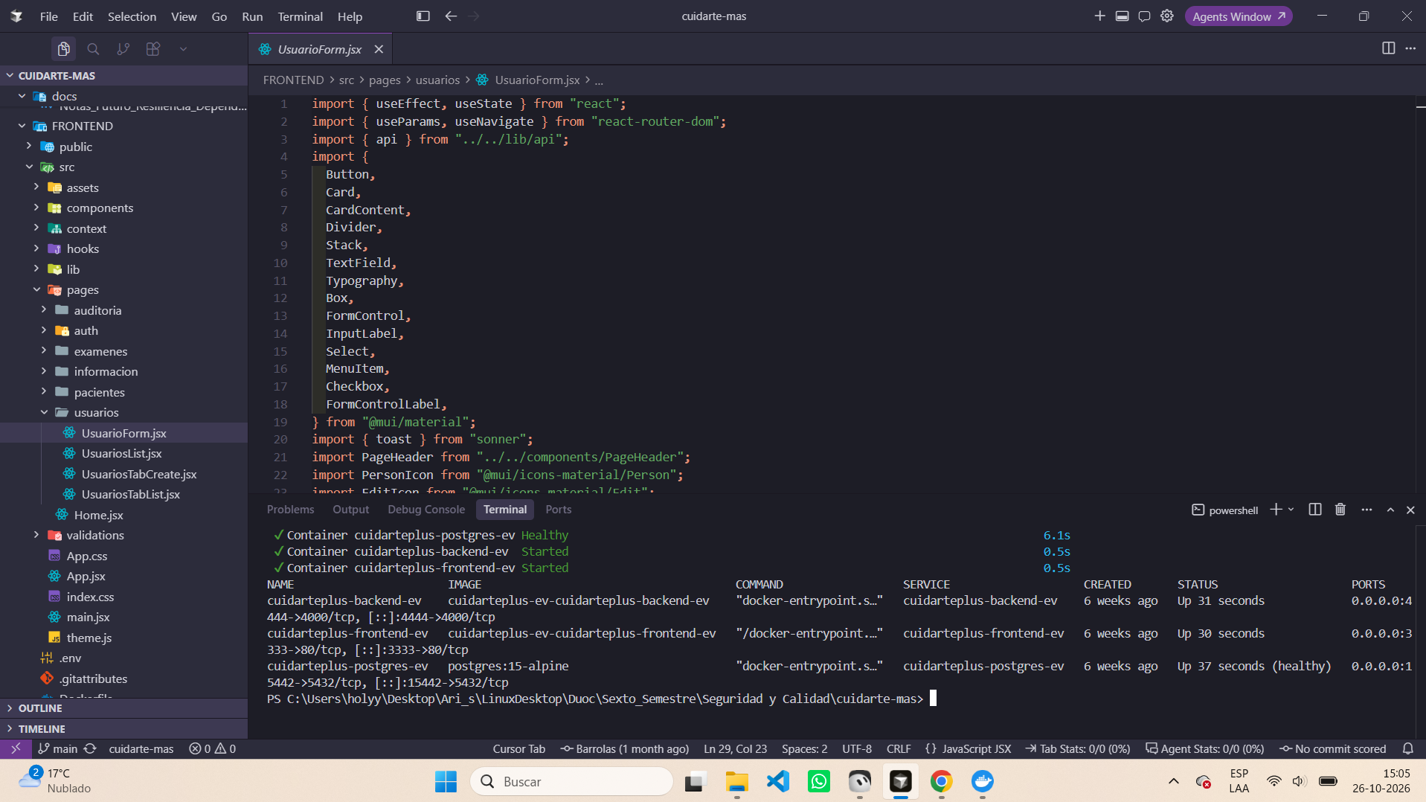
Figura 1. Contenedores de Cuidarte+ levantados con docker compose (backend, frontend y postgres en estado healthy).
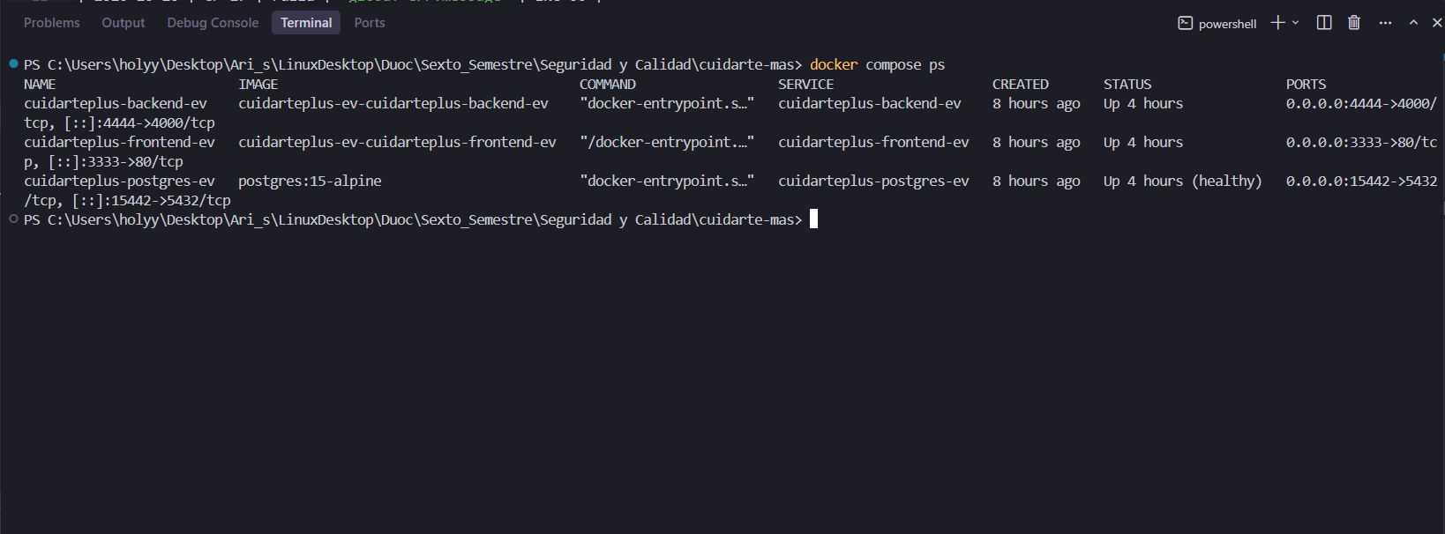
Figura 2. docker compose ps con los puertos 4444, 3333 y 15442 publicados.
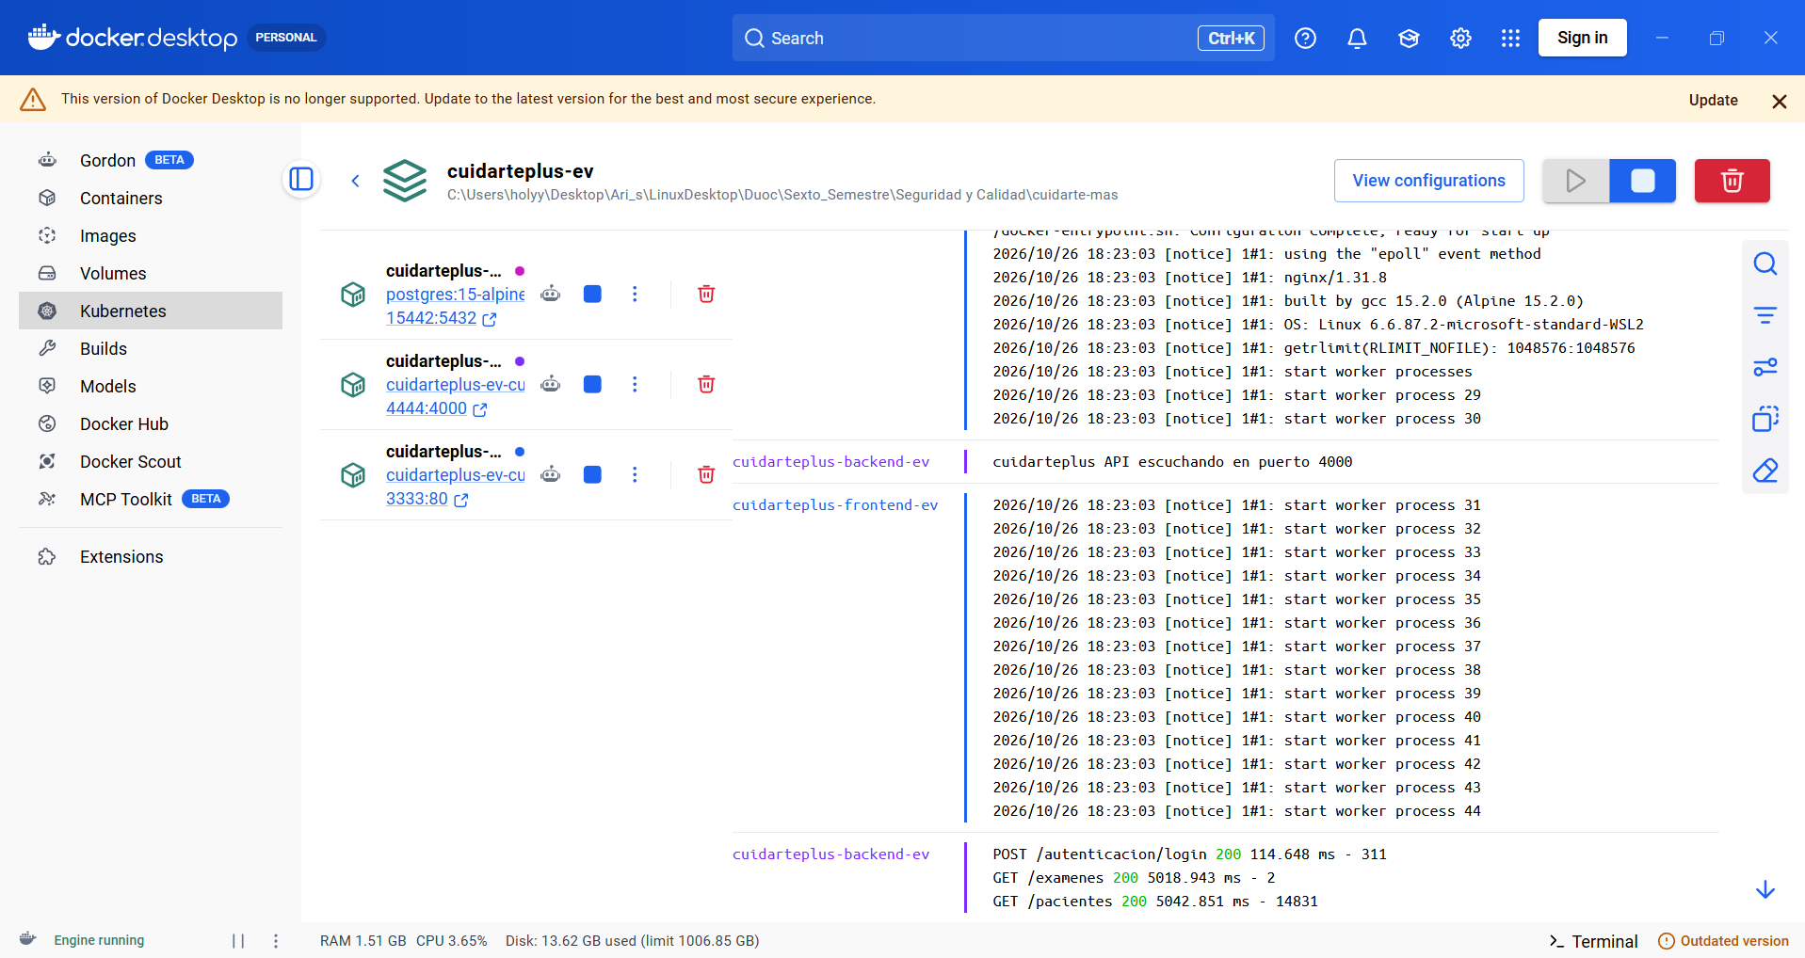
Figura 3. Docker Desktop con los tres contenedores y el log del backend (login 114,648 ms; GET /examenes 5018,943 ms; GET /pacientes 5042,851 ms).
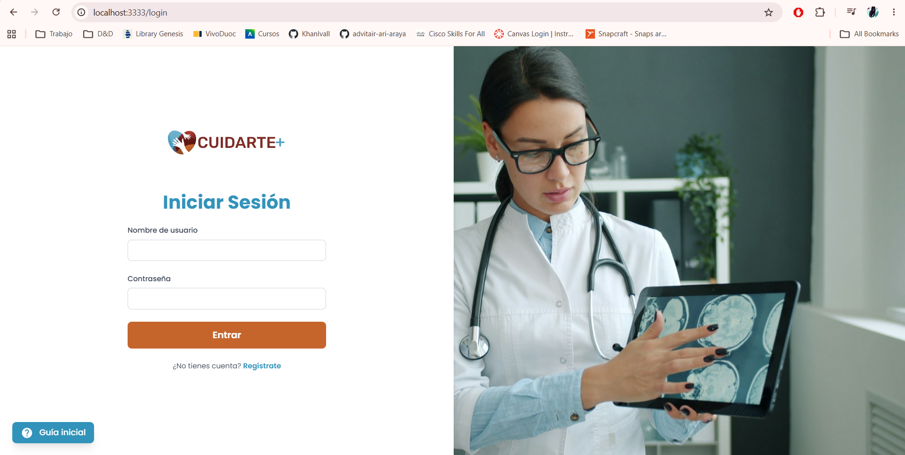
Figura 4. Pantalla de login del frontend en http://localhost:3333/login.
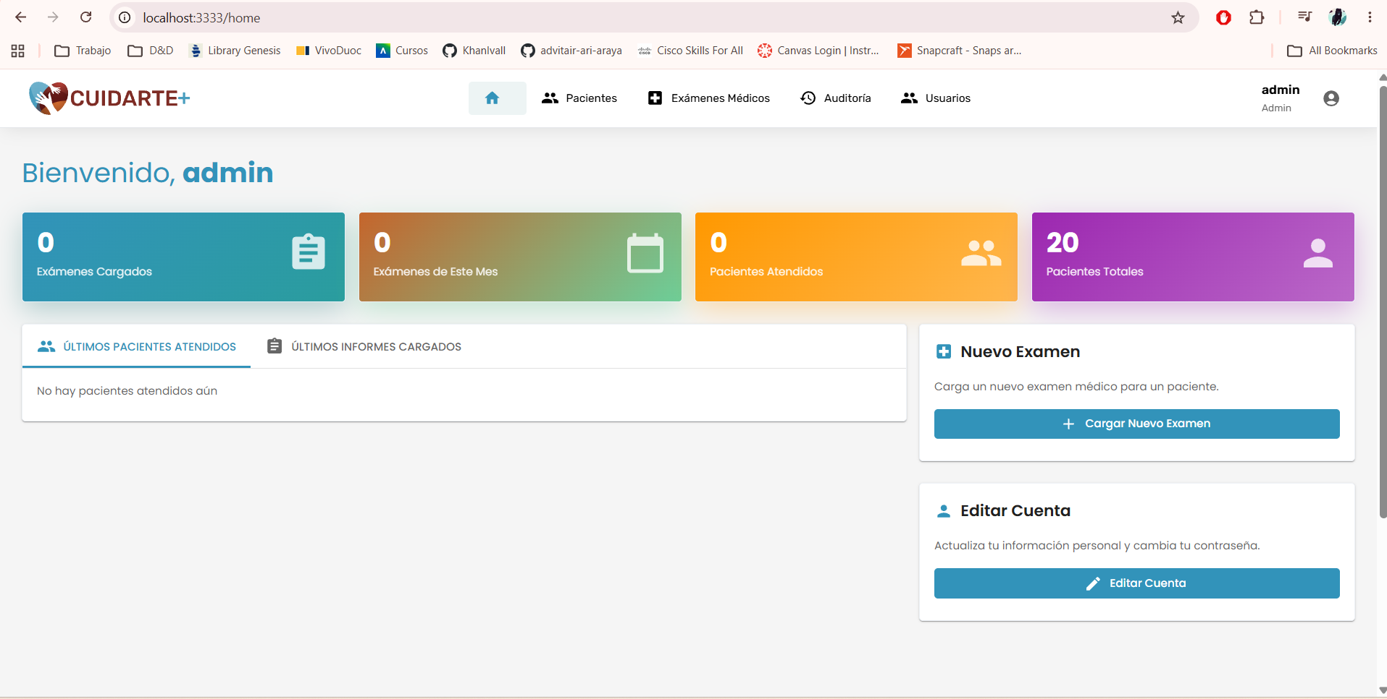
Figura 5. Inicio con el usuario admin: 0 exámenes cargados y 20 pacientes totales (datos sintéticos).
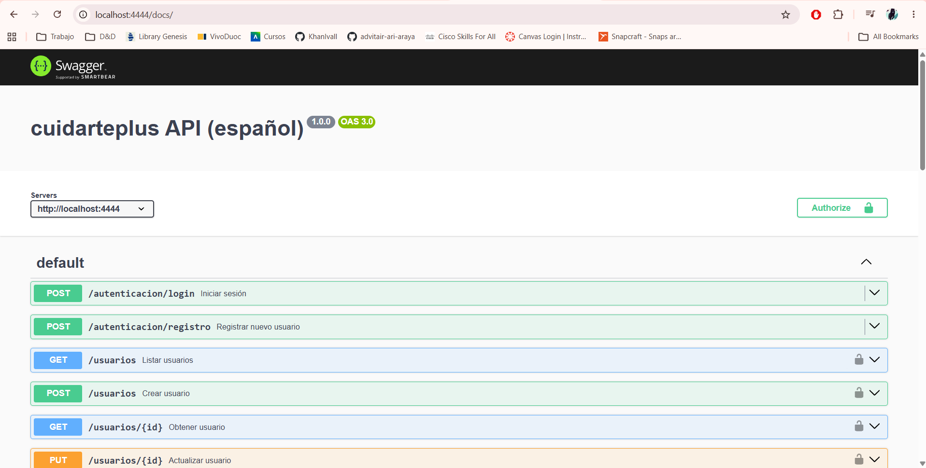
Figura 6. Documentación Swagger de la API en http://localhost:4444/docs, usada para las pruebas manuales.

2.2 Herramientas y equivalentes
Algunas herramientas del plan no estaban instaladas en mi equipo. En esos casos usé una herramienta que cumple la misma función y lo dejo explicado en la tabla. Para Nikto ya teníamos un precedente en el informe (CP-14): «Nikto no está instalado en el equipo, así que la verificación se hizo con la configuración y con curl».
Tabla 2. Herramientas planificadas y herramienta usada
Herramienta del plan | Herramienta usada | Por qué | Casos
OWASP ZAP | OWASP ZAP 2.17.0 (la misma) | Se importó la definición OpenAPI de la API y se agregó el token JWT con una regla de Reemplazo (cabecera Authorization). Se hizo un escaneo activo por rol: médico y paciente. | CP-04
Burp Suite | Swagger UI + curl.exe (equivalente funcional a Burp Suite) | Lo que se necesitaba de Burp era cambiar a mano el token, el método y el id de la petición y ver la respuesta completa. Swagger (botón Authorize) y curl -i permiten hacer eso y muestran código, cabeceras y cuerpo. | CP-04, CP-17
Nikto | curl.exe -i / -I (revisión de cabeceras) | Nikto no está instalado. Se revisaron a mano las cabeceras de la API (4444) y del frontend (3333), igual que en CP-14. | CP-04
John the Ripper | John the Ripper con la imagen Docker ghcr.io/openwall/john | No hubo que instalarlo en Windows; se ejecutó en un contenedor contra un archivo con las contraseñas. | CP-15
JMeter | JMeter 5.5 con la imagen Docker justb4/jmeter, modo sin interfaz (-n) | Se reutilizó el plan CuidartePlus_CP05.jmx de la EV1. Desde el contenedor la API se alcanza con host.docker.internal:4444. | CP-05
psql | docker exec … psql | Para ver cómo está definida la tabla usuarios en la base de prueba. | CP-15

3. Pruebas realizadas
Antes de las pruebas se obtuvo un token JWT para cada rol con POST /autenticacion/login en Swagger (usuario medico/medico y paciente/paciente). Al decodificar los tokens se ve que traen usuarioId, rolNombre y pacienteId (el usuario paciente corresponde al paciente con id 1), y que duran 7200 segundos (2 horas), porque exp − iat = 7200. Este último dato le sirve a CP-07 (INC-03), que es de Nicolás.
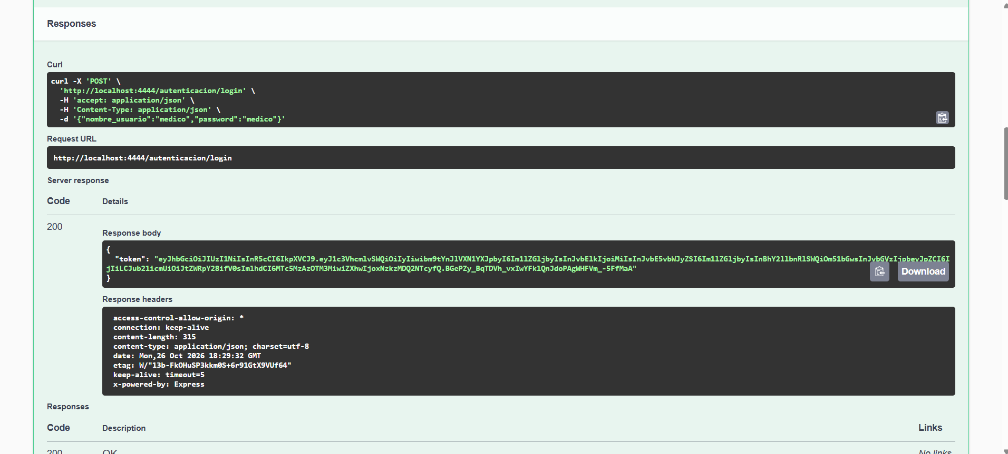
Figura 7. Login del médico en Swagger: HTTP 200 con el token JWT (26-10-2026).
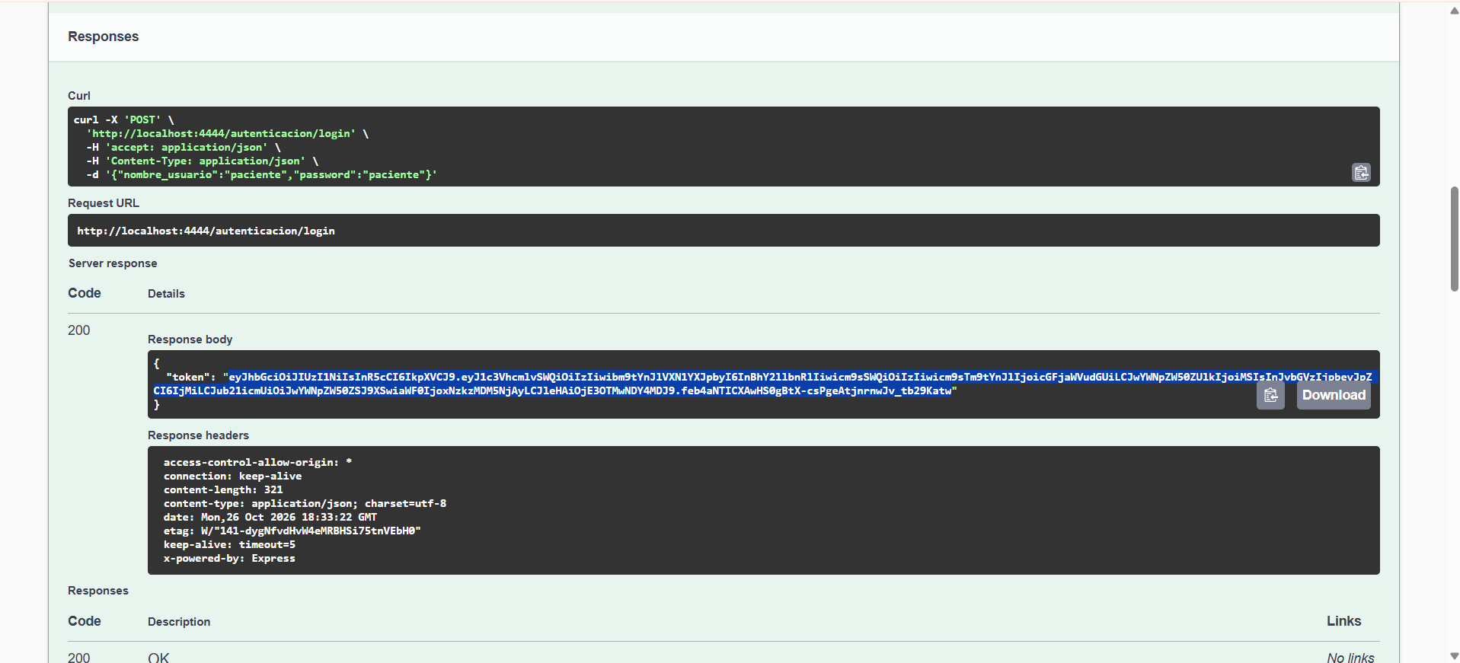
Figura 8. Login del paciente en Swagger: HTTP 200 con el token JWT (26-10-2026).

3.1 CP-04 · Escaneo activo autenticado con OWASP ZAP
Requisito | NFR-SEG-4, NFR-SEG-5, NFR-SEG-8, RB-1
Objetivo | Escanear la API con sesión iniciada (no solo sin sesión como en la EV1), una vez con token de médico y otra con token de paciente, para buscar hallazgos de seguridad.
Procedimiento | 1. En ZAP se importó la definición OpenAPI desde http://localhost:4444/openapi.json.  2. En Opciones → Reemplazo se crearon dos reglas sobre la cabecera Authorization: «Token Médico» y «Token Paciente», cada una con «Bearer <token>».  3. Se activó solo la regla de médico y se lanzó un escaneo activo sobre http://localhost:4444 (15:53 h).  4. Se cambió a la regla de paciente y se lanzó un segundo escaneo (20:59 h).
Resultado esperado | ZAP no reporta hallazgos de riesgo alto con ninguno de los dos roles.
Resultado obtenido | Los dos escaneos se ejecutaron (escaneo 1 con token médico y escaneo 2 con token paciente). En la barra de alertas de ZAP se ven 0 alertas altas, 2 medias, 4 bajas y 0 informativas. En el historial del escaneo se observa:  • Las peticiones a /examenes y /pacientes tardan unos 5 segundos (efecto del delayMiddleware, INC-04).  • POST /documentos responde 500 Internal Server Error varias veces con los dos tokens.  • Con token de paciente, POST /examenes y PUT /pacientes/10 responden 400 Bad Request y algunas URL modificadas por ZAP responden 401.  No quedó guardado el detalle de cada alerta ni el reporte de ZAP, así que no puedo decir todavía qué alertas son.
Evidencia | Figuras 9 a 13
Estado | Aprobado con observaciones (0 alertas altas). El detalle de las alertas medias y bajas queda [Pendiente].

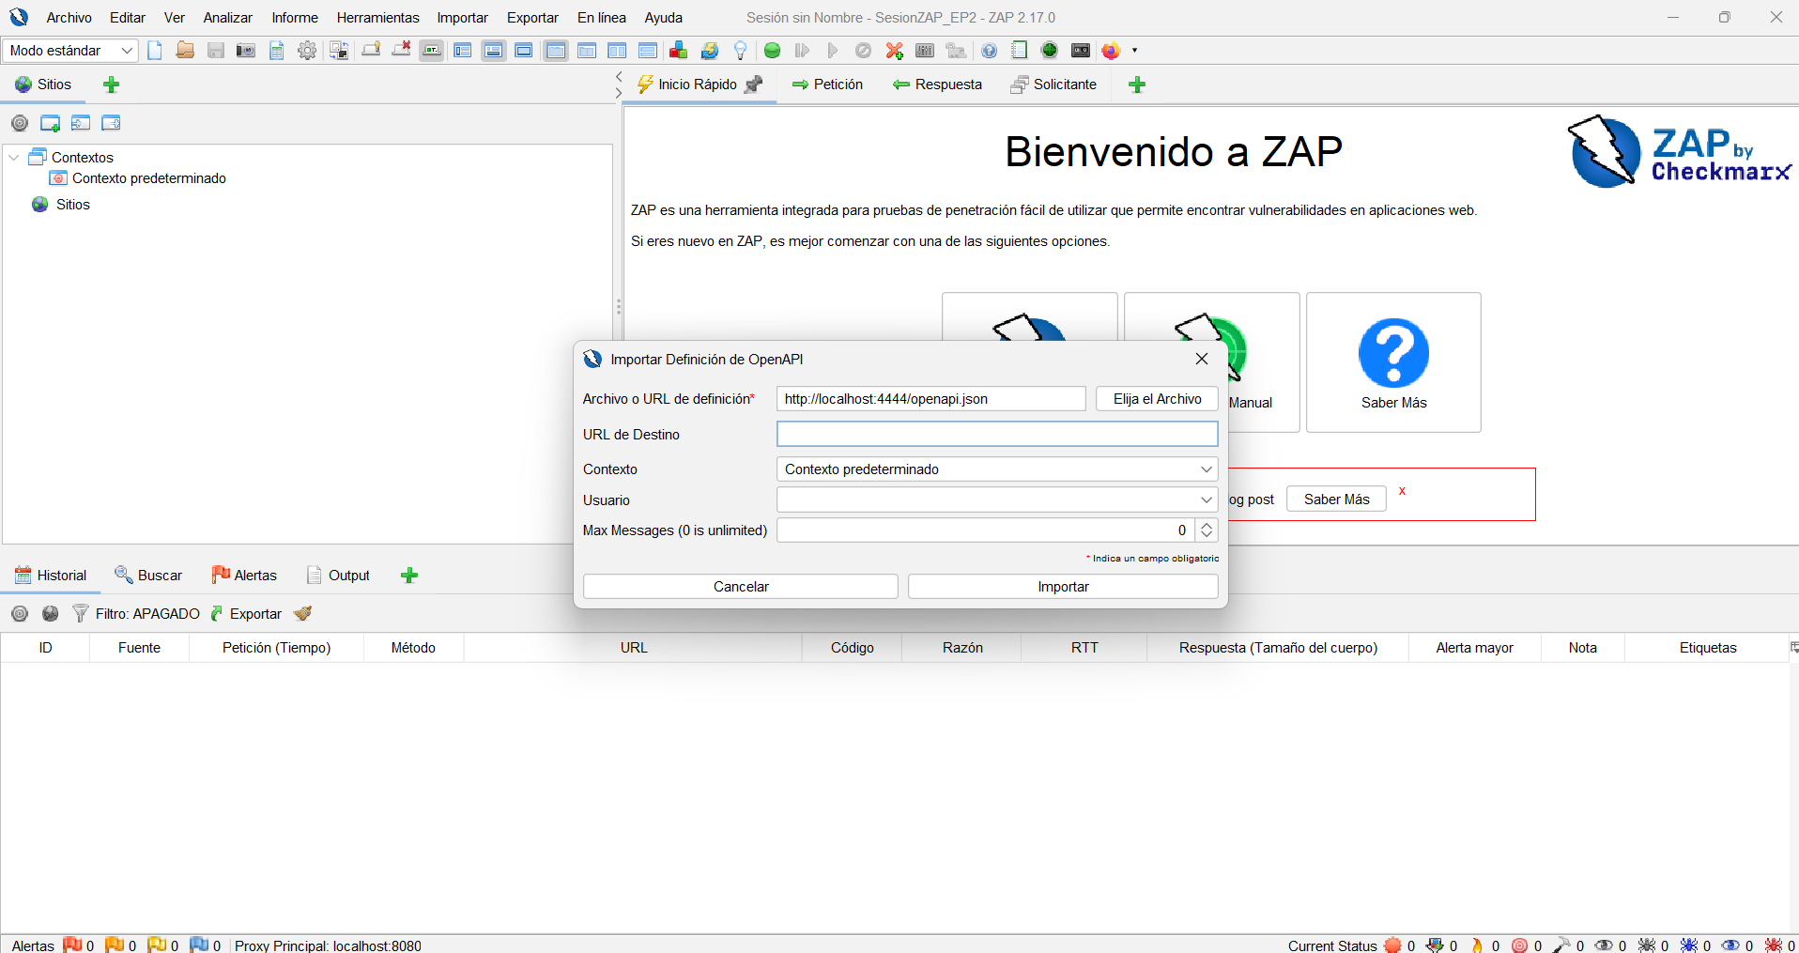
Figura 9. Importación de la definición OpenAPI (http://localhost:4444/openapi.json) en OWASP ZAP 2.17.0.
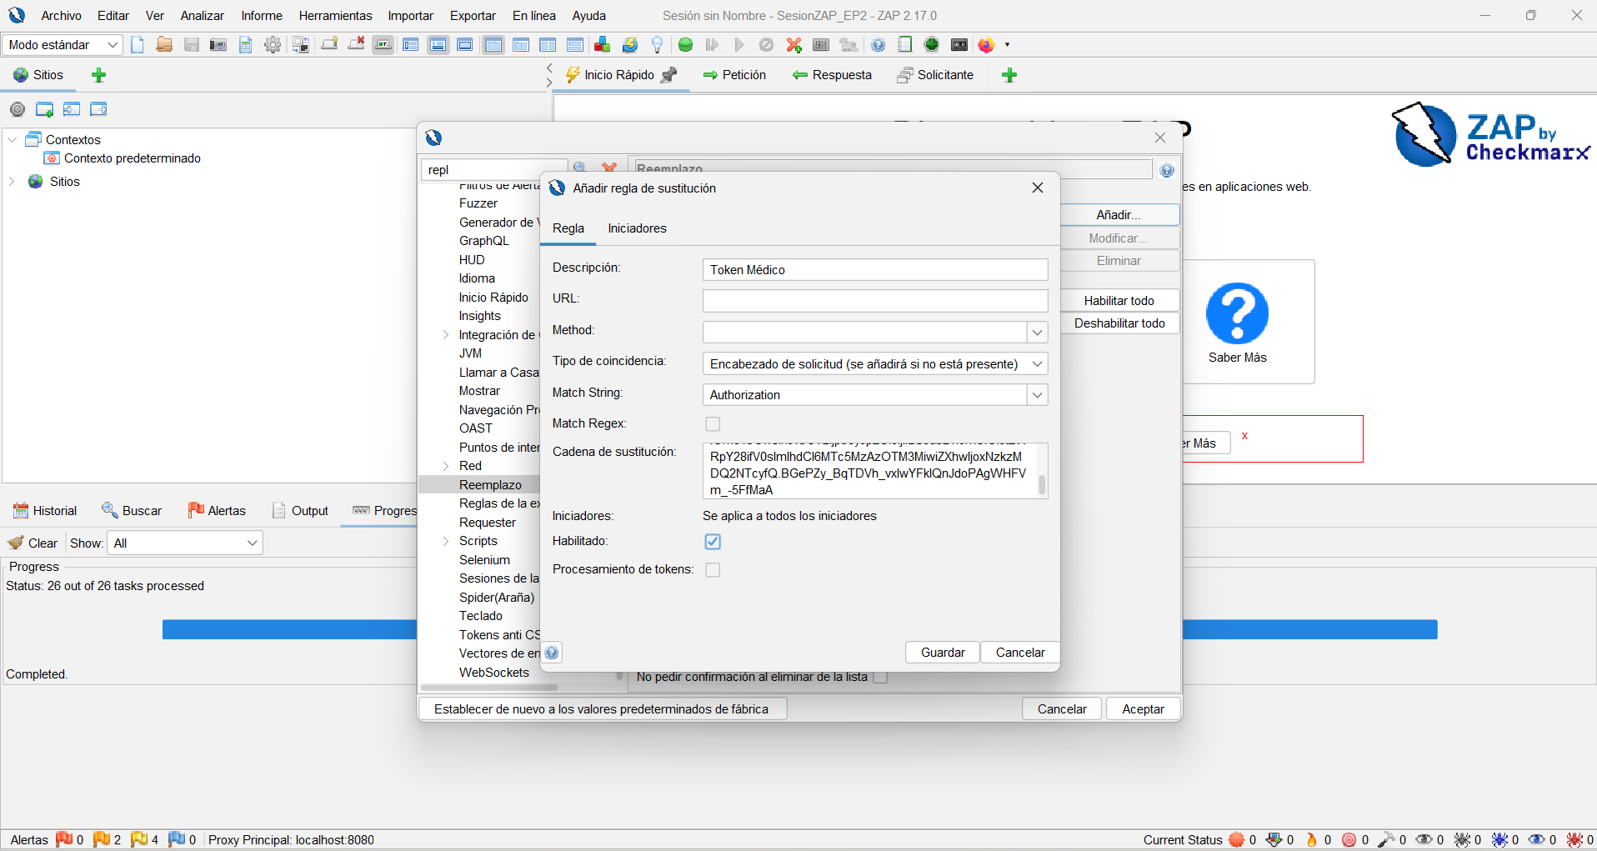
Figura 10. Regla de Reemplazo «Token Médico» sobre la cabecera Authorization.
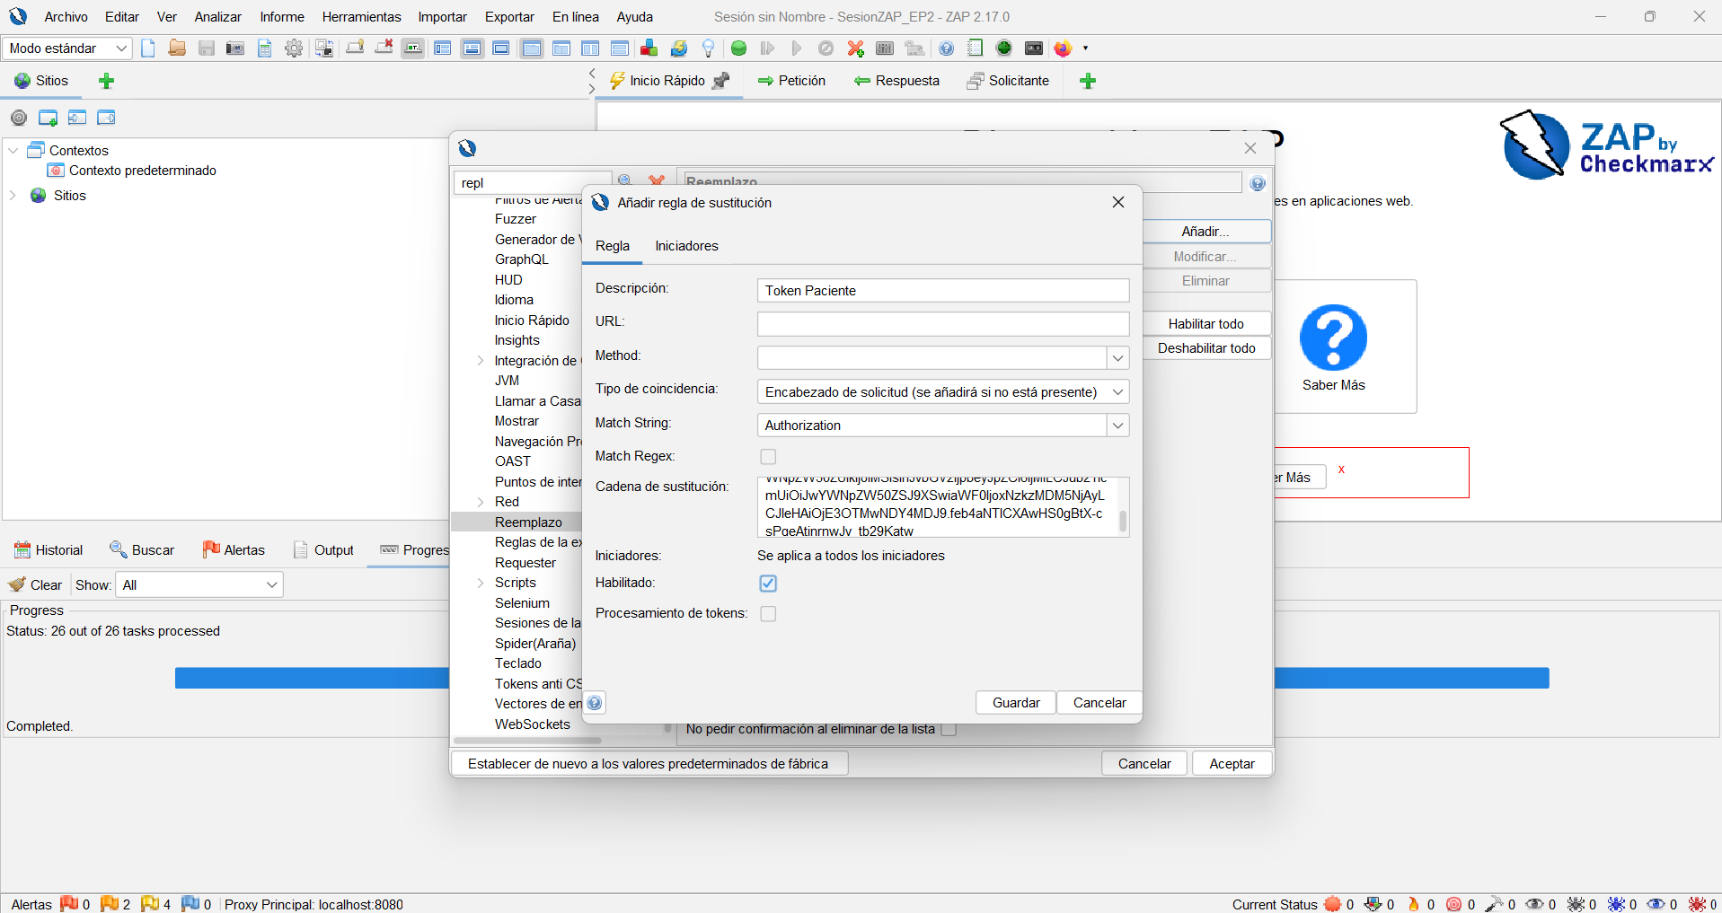
Figura 11. Regla de Reemplazo «Token Paciente» sobre la cabecera Authorization.
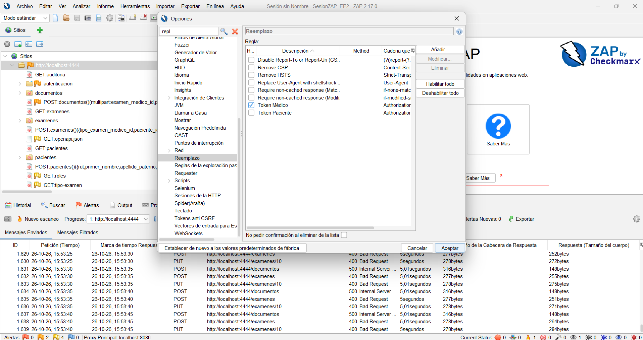
Figura 12. Escaneo activo con la regla «Token Médico» activa. Se ven respuestas 400 y 500 (POST /documentos) y tiempos de unos 5 s.
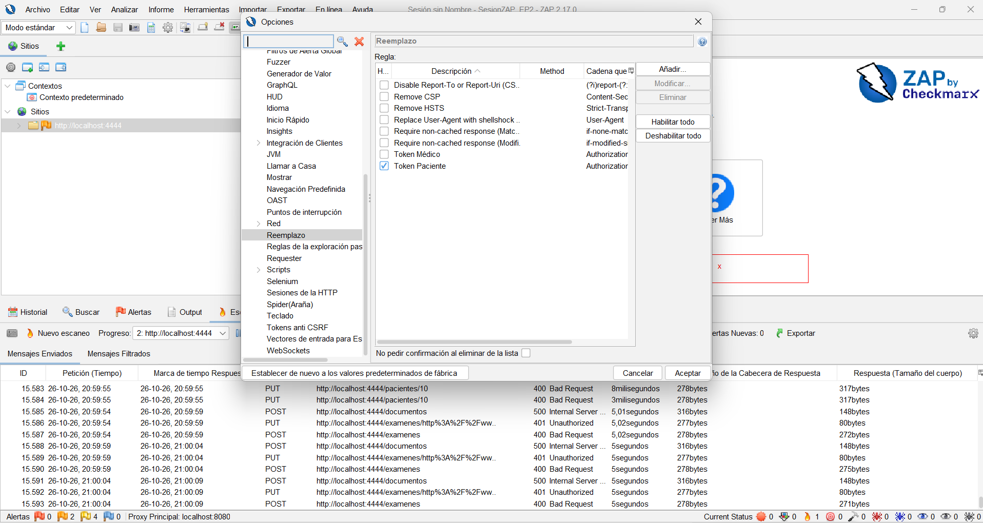
Figura 13. Segundo escaneo con la regla «Token Paciente» activa. Se ven respuestas 400, 401 y 500.
Observación sobre el 400: con token de paciente, ZAP recibió 400 en POST /examenes y PUT /pacientes/10. Esto indica que la API valida el cuerpo de la petición antes de revisar el rol: el token se acepta y la petición se rechaza por datos mal formados, no por permisos. No es una fuga de datos, porque con un cuerpo válido la API sí responde 403 (ver 3.3, Figura 25), pero el orden correcto sería revisar el rol primero. Lo dejo como observación.
Observación sobre el 500: los 500 en POST /documentos se deben revisar junto con CP-17 e INC-06 (mensajes de error internos). En la captura no se alcanza a ver el cuerpo de la respuesta, por lo que no puedo confirmar si muestra información interna.

3.2 CP-04 · Revisión de cabeceras (en lugar de Nikto)
Requisito | NFR-SEG-5 (endurecimiento), relacionado con INC-05
Objetivo | Revisar qué cabeceras de seguridad entregan la API y el frontend.
Procedimiento | curl.exe -i http://localhost:4444/, curl.exe -i http://localhost:3333/ y curl.exe -I http://localhost:4444/docs. Se revisaron también las cabeceras de todas las respuestas de la API capturadas en 3.3.
Resultado esperado | Respuestas con cabeceras de seguridad (Content-Security-Policy, X-Frame-Options, X-Content-Type-Options, Strict-Transport-Security), sin revelar la tecnología del servidor y con CORS limitado a los orígenes permitidos.
Resultado obtenido | • API (4444): todas las respuestas traen Access-Control-Allow-Origin: * (CORS abierto a cualquier origen) y X-Powered-By: Express (muestra la tecnología). No traen Content-Security-Policy, X-Frame-Options, X-Content-Type-Options ni Strict-Transport-Security.  • Frontend (3333): responde Server: nginx/1.31.8 (muestra la versión) y tampoco trae cabeceras de seguridad.  • /docs es la única ruta con Content-Security-Policy: default-src 'none' y X-Content-Type-Options: nosniff, en una respuesta 301 de redirección.  Esto confirma INC-05 en la parte de CORS y cabeceras. El límite de intentos de login (la otra parte de INC-05) no lo probé.
Evidencia | Figuras 14 a 16, y las cabeceras de las Figuras 22 a 28
Estado | Fallido (confirma INC-05)

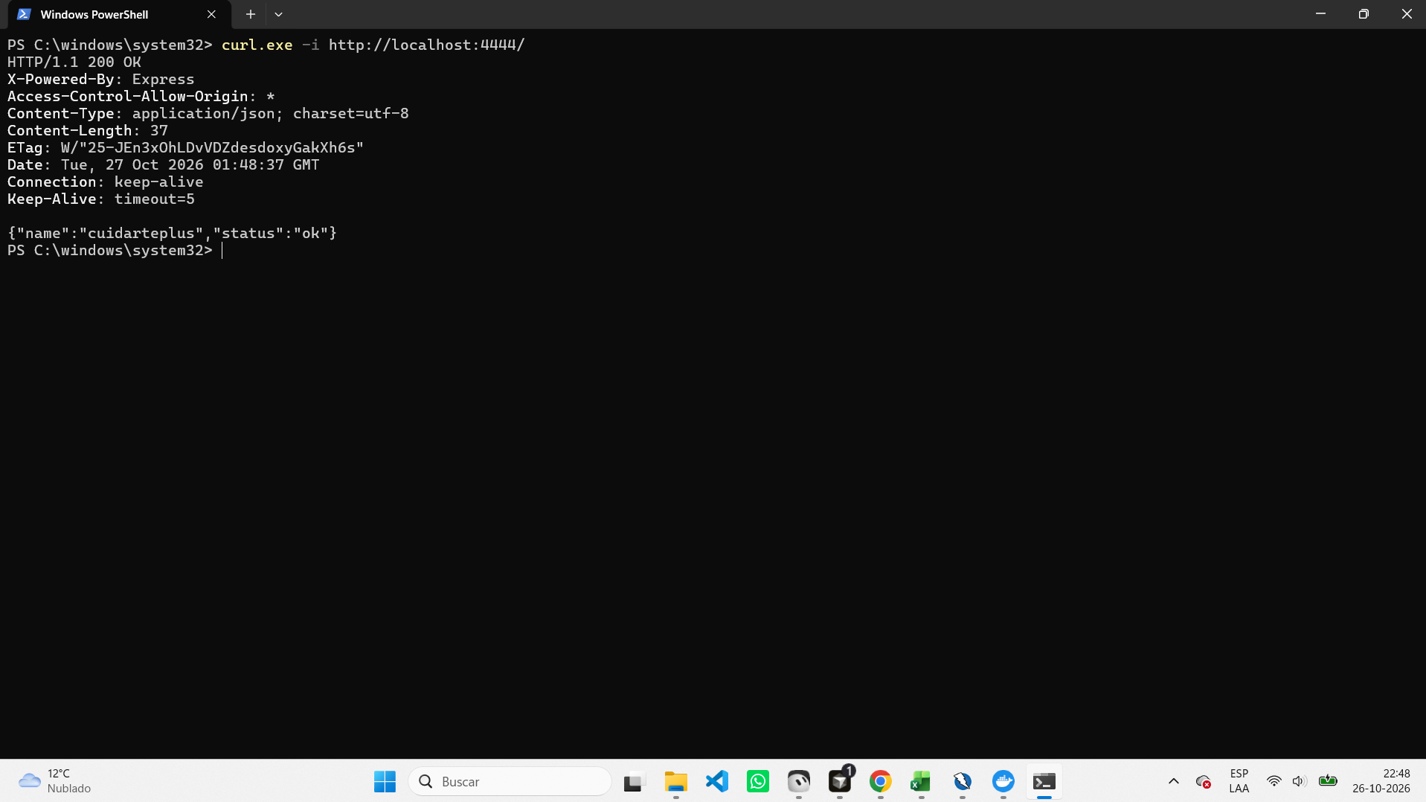
Figura 14. curl.exe -i http://localhost:4444/: 200 con Access-Control-Allow-Origin: * y X-Powered-By: Express, sin cabeceras de seguridad.
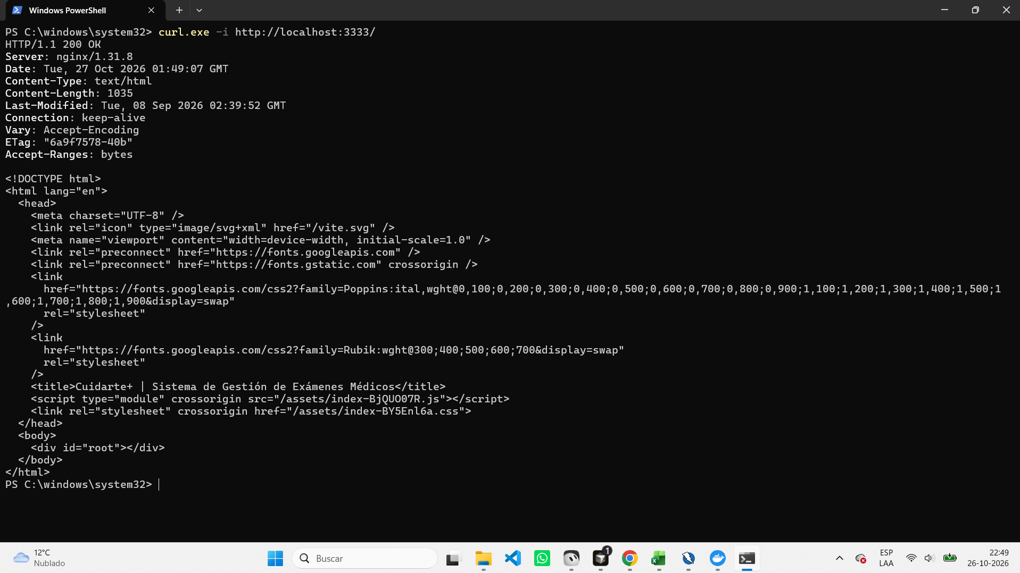
Figura 15. curl.exe -i http://localhost:3333/: el frontend responde Server: nginx/1.31.8 sin cabeceras de seguridad.
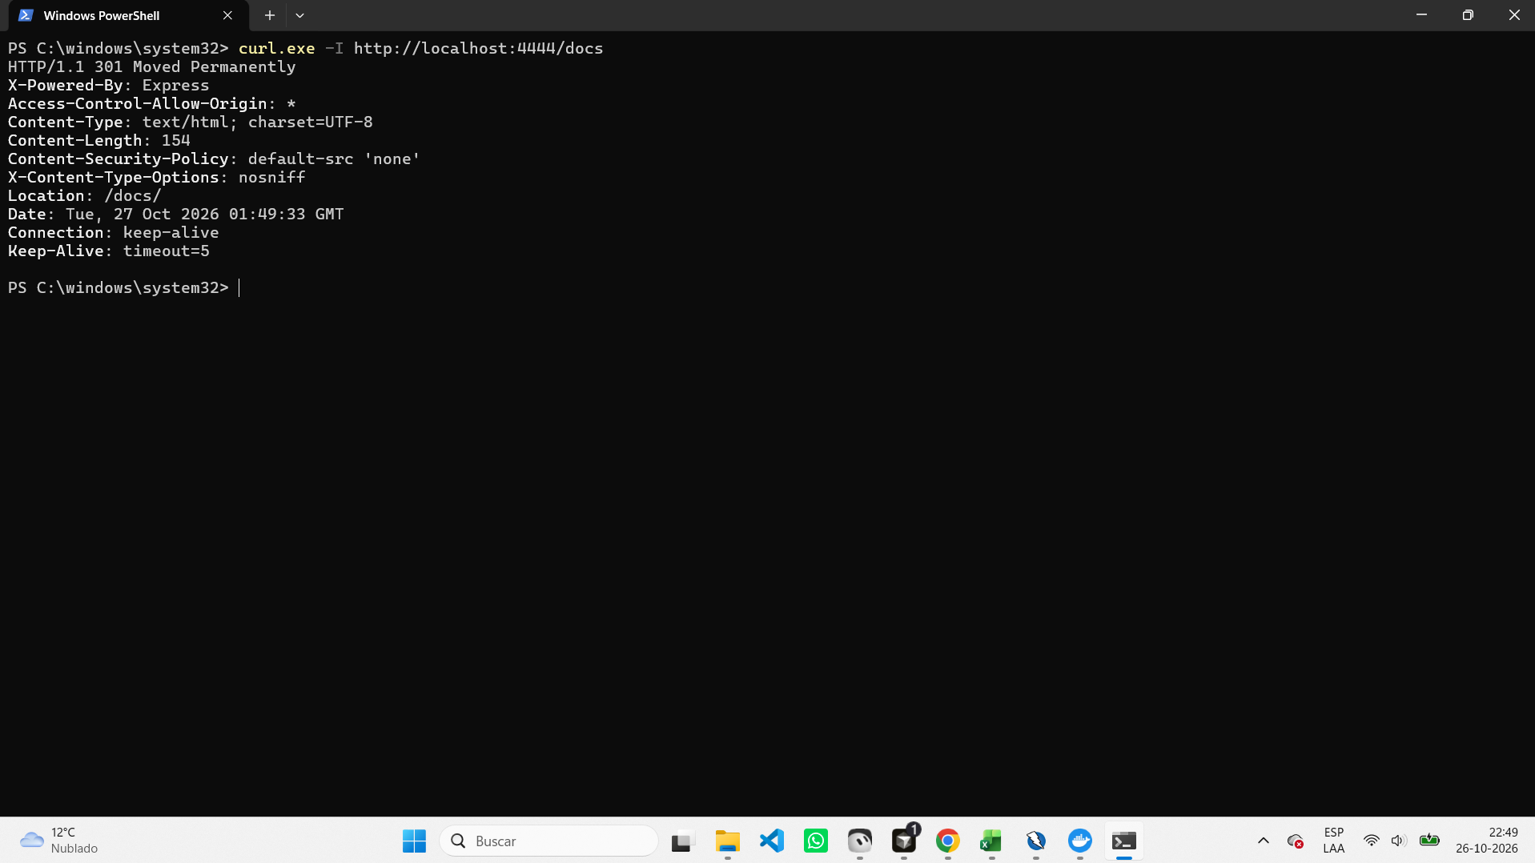
Figura 16. curl.exe -I http://localhost:4444/docs: 301 con Content-Security-Policy y X-Content-Type-Options solo en esta ruta.

3.3 CP-17 y CP-04 · Manipulación de peticiones con Swagger y curl (en lugar de Burp Suite)
Requisito | NFR-SEG-4, RB-1 (CP-04, paso 3) y NFR-SEG-6 (CP-17, parte manual)
Objetivo | Comprobar que un paciente no puede escribir ni ver datos de otro paciente cambiando el id de la URL (IDOR), que una petición sin token se rechaza y que los mensajes de error no muestran información interna.
Procedimiento | Se autorizó Swagger con el token del paciente (botón Authorize) y luego se repitieron las pruebas con curl.exe -i guardando los tokens en las variables $med y $pac:  1. Paciente pide GET /pacientes/2 (otro paciente).  2. Paciente intenta DELETE /pacientes/1.  3. Paciente intenta borrar un examen: DELETE /examenes/10.  4. Paciente intenta crear un examen: POST /examenes con cuerpo válido.  5. IDOR: paciente pide GET /examenes/paciente/1 (propio) y /examenes/paciente/2 (ajeno).  6. El mismo endpoint con token de médico, para comparar.  7. GET /examenes sin token.
Resultado esperado | Pasos 1 a 4: 403. Paso 5: 200 para el id propio y 403 o 404 para el ajeno. Paso 6: 200. Paso 7: 401. Mensajes de error sin detalles internos.
Resultado obtenido | Ver Tabla 3. Todas las respuestas fueron las esperadas. Los mensajes de error son genéricos («No autorizado», «Solo puede ver sus propios exámenes», «Token inválido») y no muestran detalles del servidor ni de la base de datos. Los 200 devolvieron una lista vacía [] porque en la base de prueba hay 0 exámenes.
Evidencia | Figuras 17 a 28
Estado | Aprobado (control de acceso e IDOR funcionan)

Tabla 3. Resultados de la manipulación de peticiones (26-10-2026)
# | Petición | Token | Esperado | Obtenido
1 | GET /pacientes/2 | paciente | 403 | 403 «Solo puede ver sus propios datos»
2 | DELETE /pacientes/1 | paciente | 403 | 403 «No tiene permisos para realizar esta acción»
3 | DELETE /examenes/10 | paciente | 403 | 403 «No tiene permisos para realizar esta acción»
4 | POST /examenes (cuerpo válido) | paciente | 403 | 403 «No tiene permisos para realizar esta acción»
5a | GET /examenes/paciente/1 (propio) | paciente | 200 | 200 []
5b | GET /examenes/paciente/2 (ajeno) | paciente | 403 / 404 | 403 «Solo puede ver sus propios exámenes»
6 | GET /examenes/paciente/1 | médico | 200 | 200 []
7 | GET /examenes | sin token | 401 | 401 «Token inválido»

Observación: el mensaje sin token dice «Token inválido» aunque no se mandó ningún token. Es un detalle menor del texto, no un problema de seguridad.
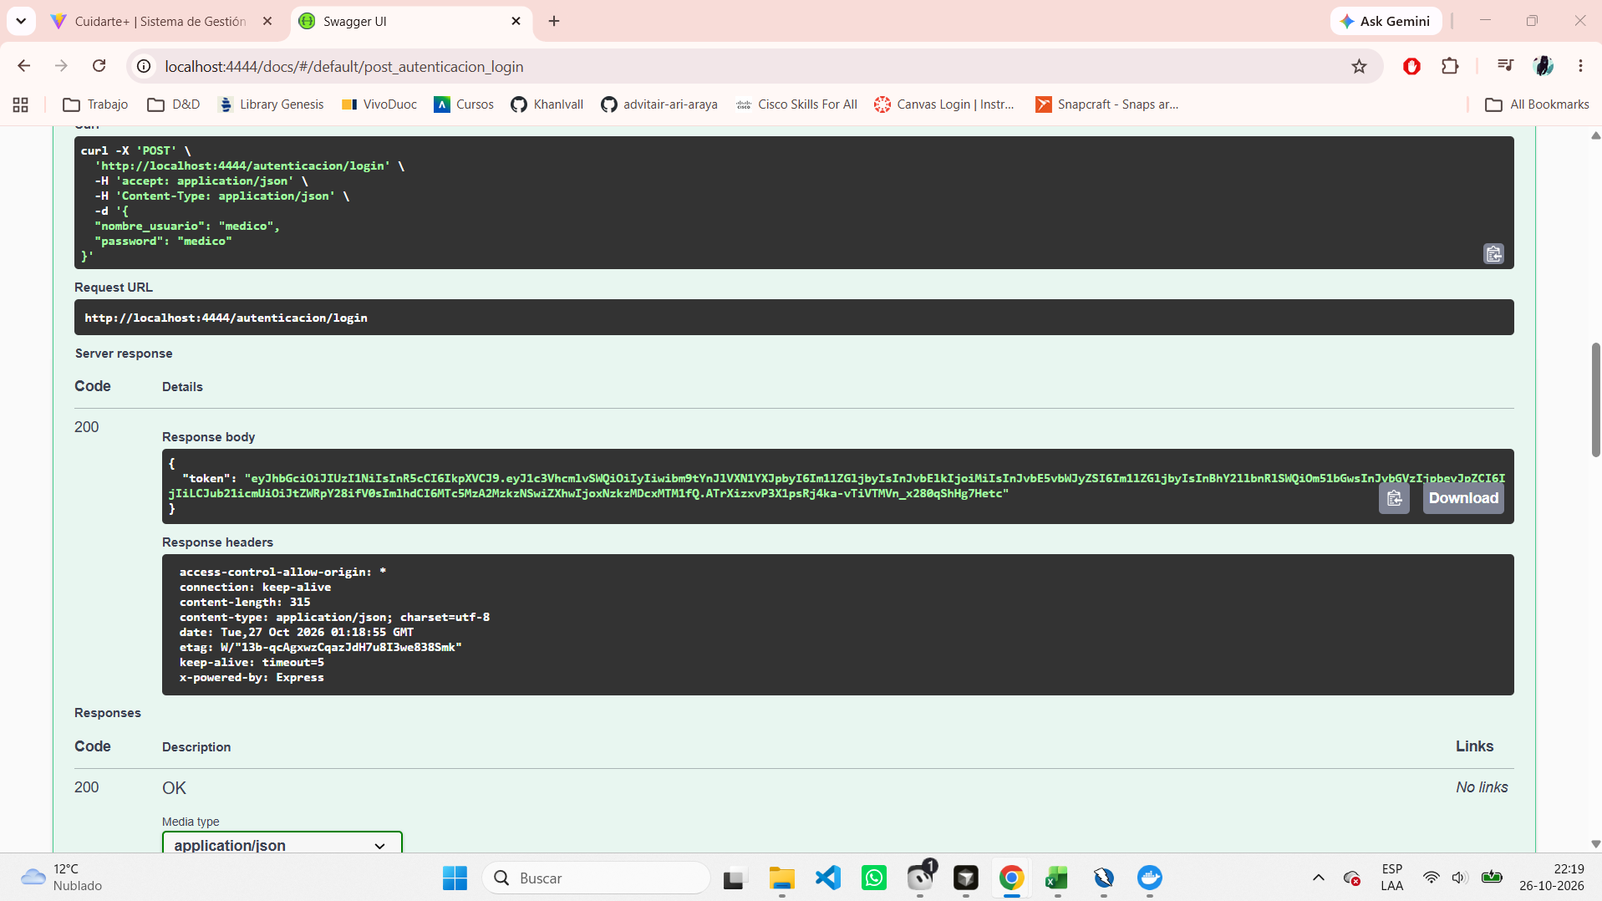
Figura 17. Swagger: login del médico (200) usado para las pruebas manuales.
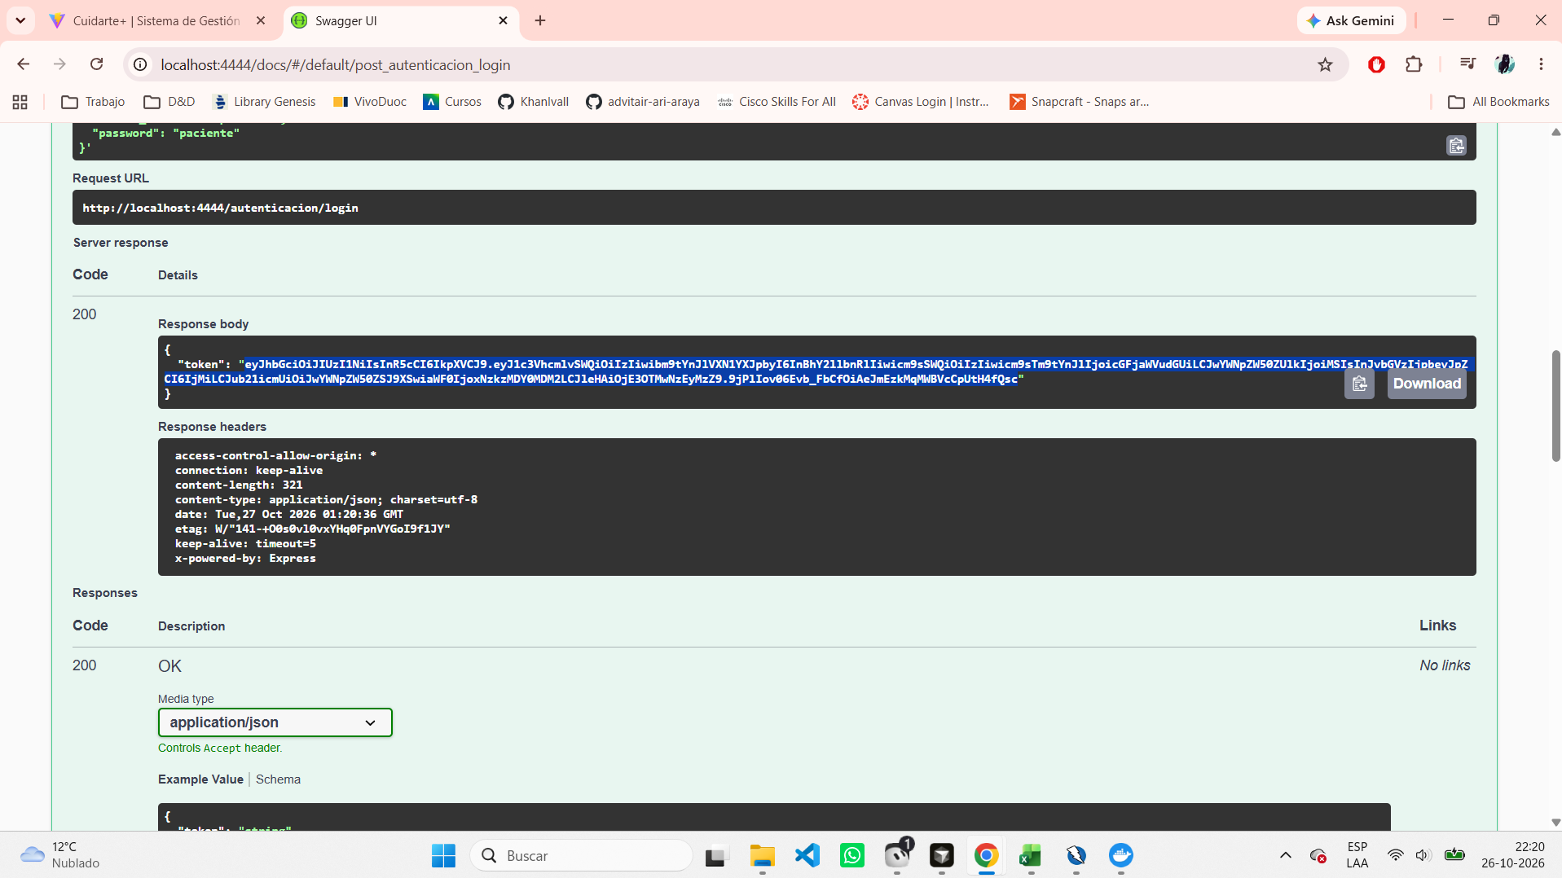
Figura 18. Swagger: login del paciente (200) usado para las pruebas manuales.
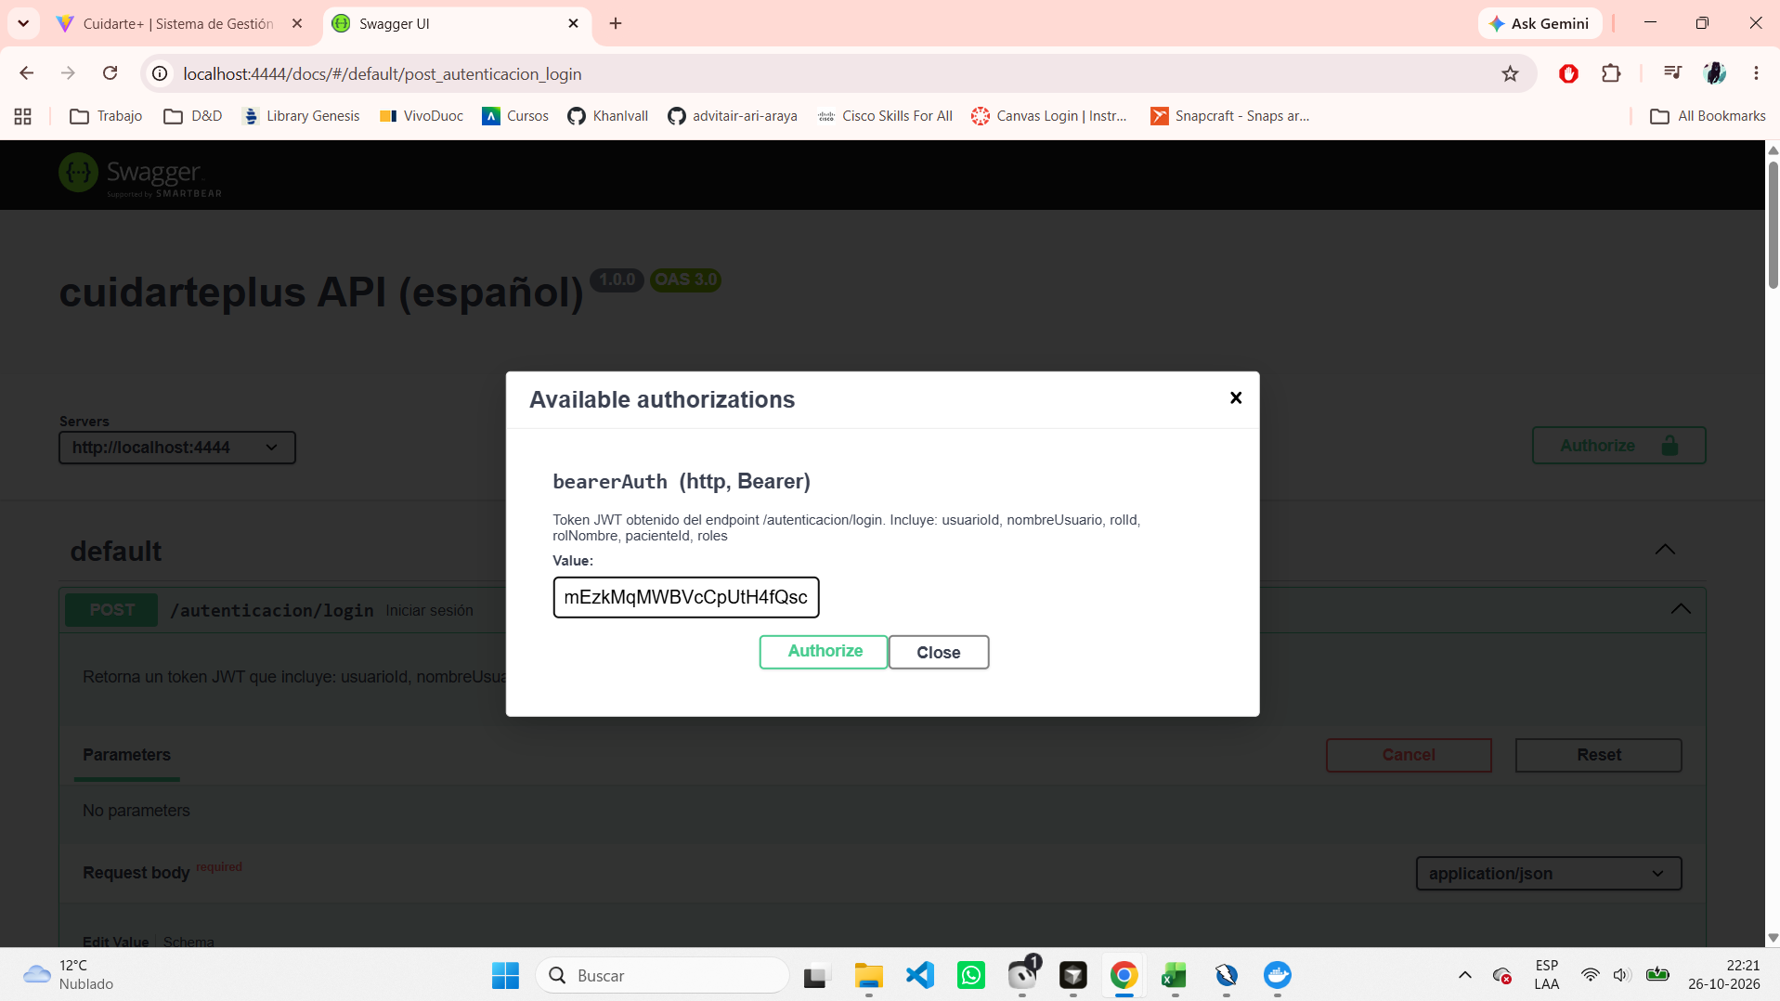
Figura 19. Swagger: botón Authorize con el token del paciente (bearerAuth).
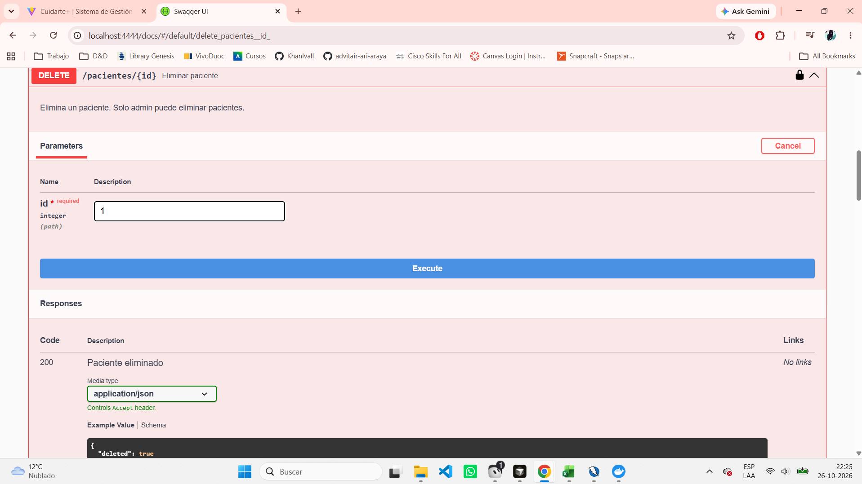
Figura 20. Swagger: DELETE /pacientes/{id} con id 1, preparado con el token del paciente.
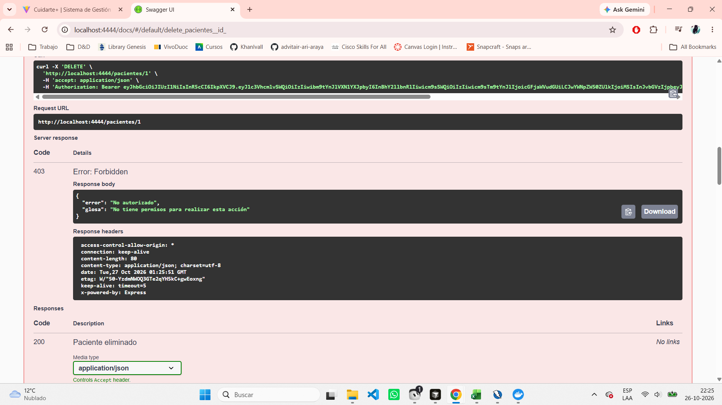
Figura 21. DELETE /pacientes/1 con token de paciente: 403 «No tiene permisos para realizar esta acción».
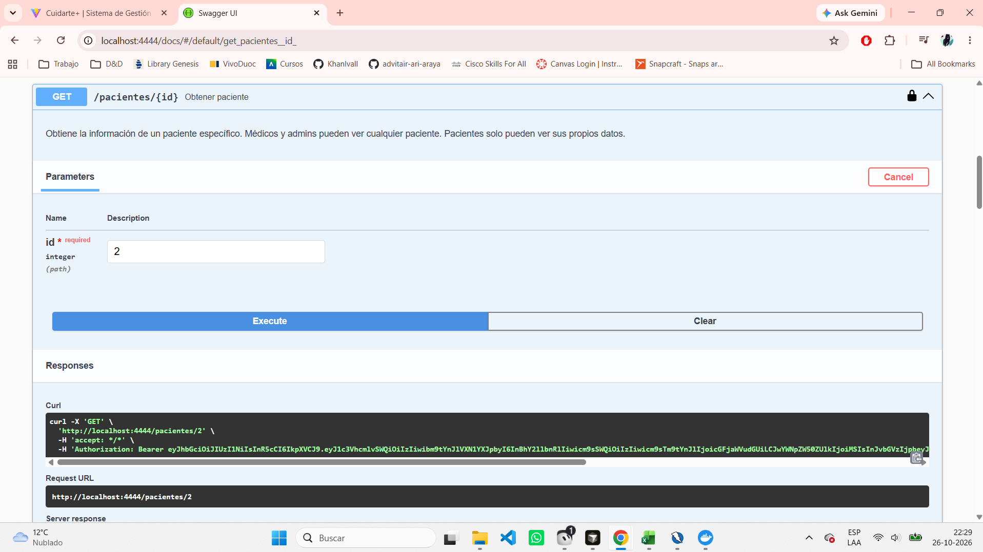
Figura 22. GET /pacientes/{id} con id 2, preparado con el token del paciente.
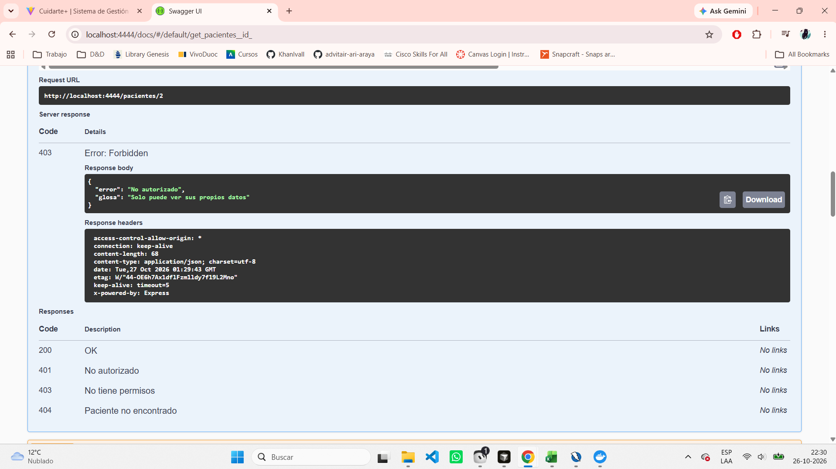
Figura 23. GET /pacientes/2 con token de paciente: 403 «Solo puede ver sus propios datos».
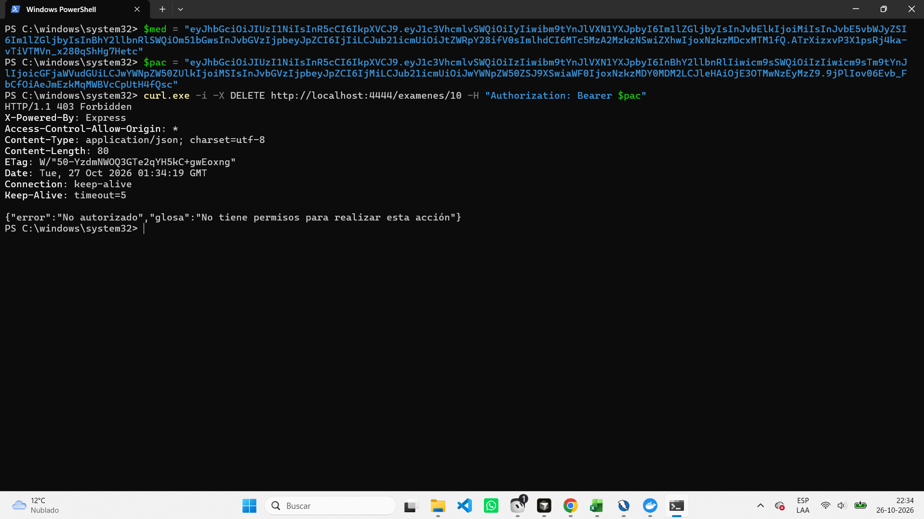
Figura 24. curl: el paciente intenta borrar el examen 10 (DELETE /examenes/10): 403.
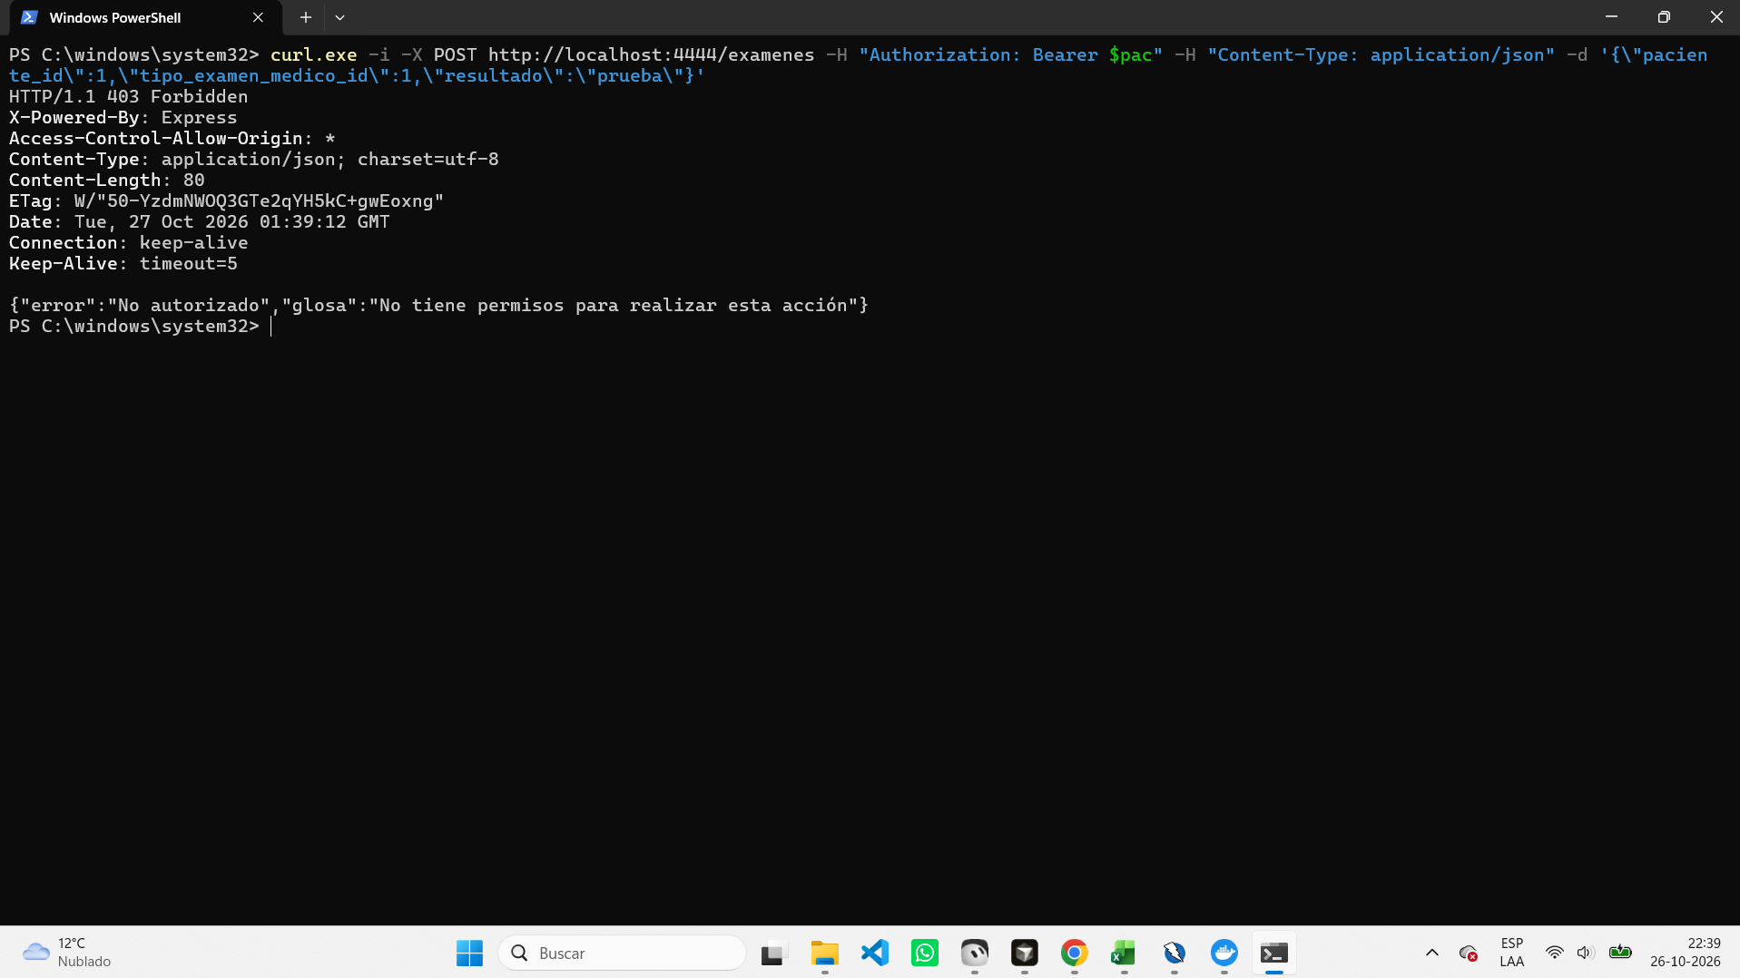
Figura 25. curl: el paciente intenta crear un examen (POST /examenes): 403.
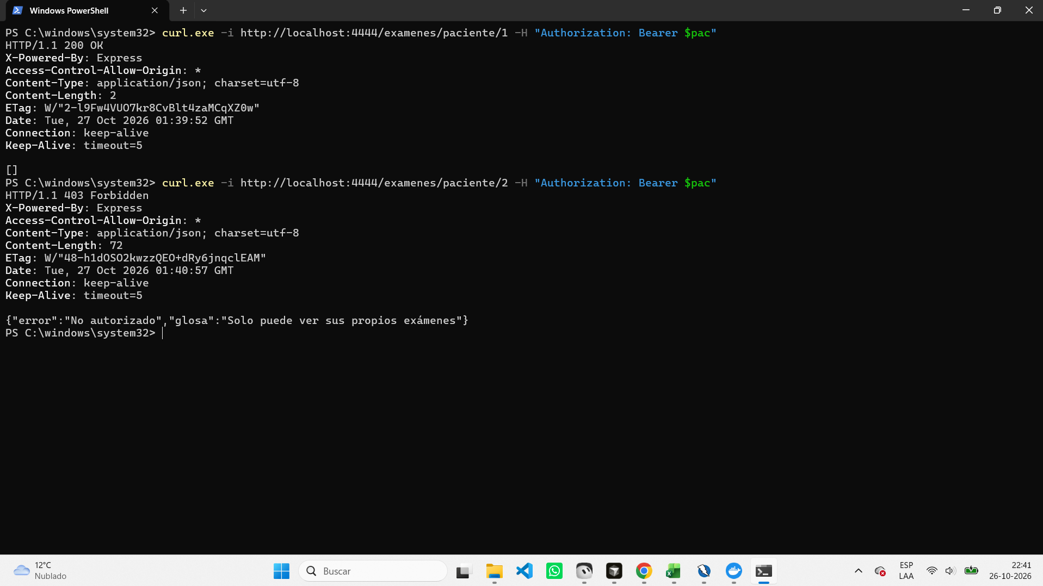
Figura 26. curl IDOR: /examenes/paciente/1 (propio) da 200 y /examenes/paciente/2 (ajeno) da 403.
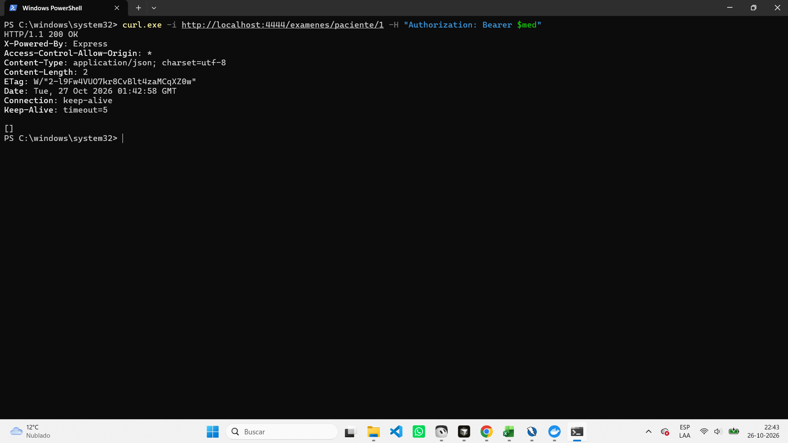
Figura 27. curl: el mismo endpoint con token de médico da 200 (comparación).
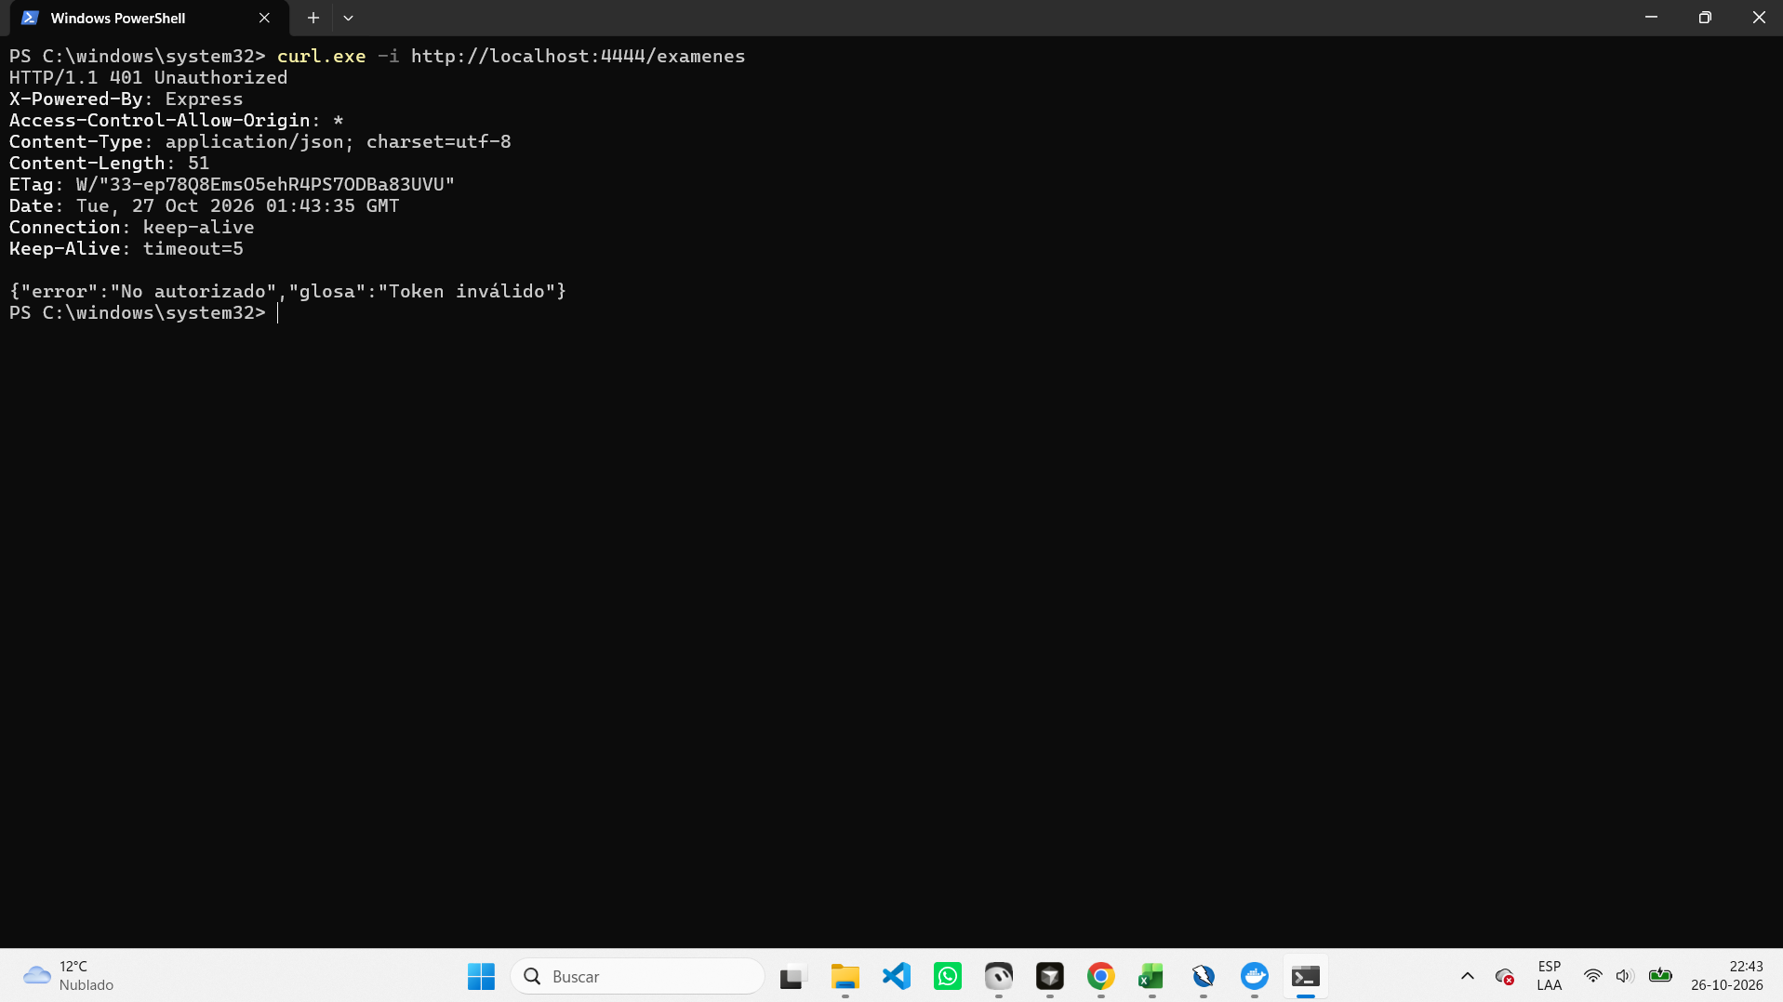
Figura 28. curl sin token: GET /examenes da 401 «Token inválido».

3.4 CP-15 · Almacenamiento de contraseñas y John the Ripper
Requisito | NFR-SEG-2 (contraseñas con hash seguro, bcrypt)
Objetivo | Revisar cómo se guardan las contraseñas en la base de prueba y medir si resisten un ataque con John the Ripper.
Procedimiento | 1. docker exec -it cuidarteplus-postgres-ev psql -U postgres -d cuidarteplus -c "\d usuarios" para ver el tipo de la columna contrasena.  2. Se copiaron los valores guardados de las contraseñas en un archivo hashes.txt.  3. docker run --rm -v ${PWD}:/data ghcr.io/openwall/john /data/hashes.txt
Resultado esperado | La columna guarda hashes bcrypt ($2b$…) y John no logra descifrarlos en un tiempo razonable.
Resultado obtenido | La columna contrasena es de tipo text. Lo que se guardó en hashes.txt fue admin, medico y paciente, es decir, las contraseñas tal cual (iguales al nombre de usuario; con medico/medico y paciente/paciente el login responde 200, Figuras 7 y 8). John respondió «No password hashes loaded»: no reconoció ningún hash porque no hay hashes, las contraseñas están en texto plano. No hace falta romper nada para leerlas.  Esto confirma INC-01 y el caso no cumple NFR-SEG-2.
Evidencia | Figuras 29 a 31
Estado | Fallido (confirma INC-01, CRÍTICO)

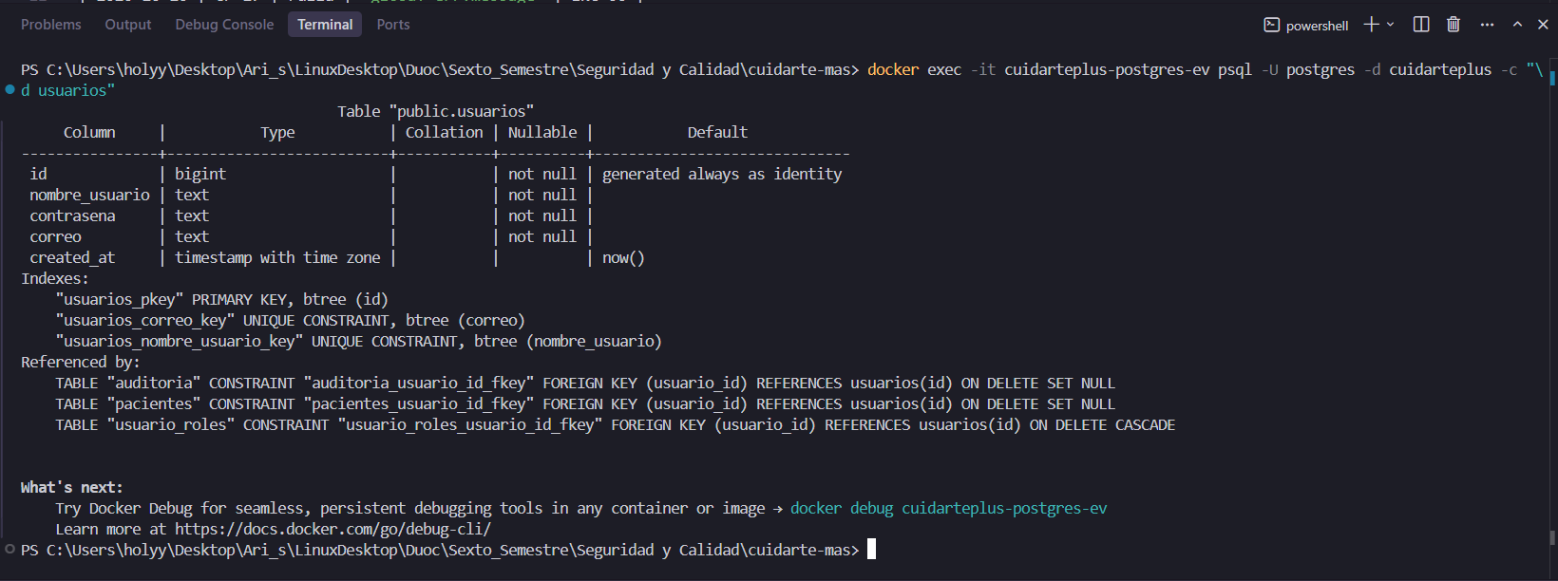
Figura 29. \d usuarios en PostgreSQL: la columna contrasena es de tipo text.
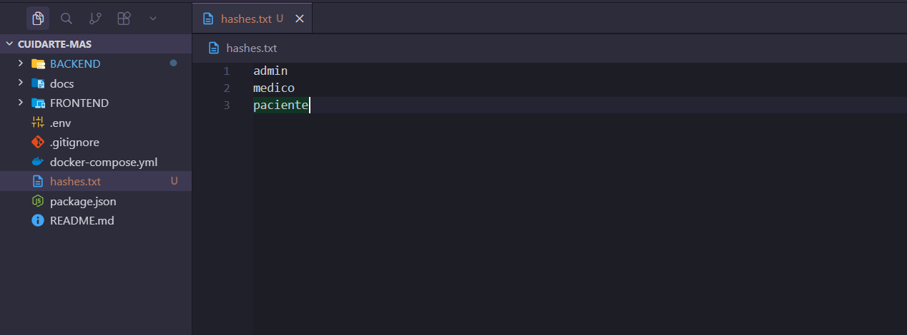
Figura 30. Archivo hashes.txt con los valores guardados en la columna contrasena: admin, medico y paciente.
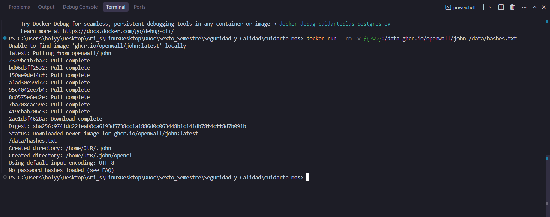
Figura 31. John the Ripper (ghcr.io/openwall/john) sobre hashes.txt: «No password hashes loaded».
[Pendiente] Agregar una captura del SELECT nombre_usuario, contrasena FROM usuarios, que muestra directamente las contraseñas en texto plano. En la evidencia solo está el archivo hashes.txt con los valores copiados.

3.5 CP-05 · Tiempo de respuesta con JMeter
Requisito | NFR-PERF-1 (CRUD simple bajo 300 ms, percentil 95, con carga normal)
Objetivo | Medir el tiempo de respuesta del login, GET /pacientes y GET /examenes con carga normal, con el retraso de 5 s activo y, después, sin él.
Procedimiento | Se usó el plan CuidartePlus_CP05.jmx de la EV1 (BASE_URL host.docker.internal, PORT 4444, usuario medico). El plan tiene dos grupos de hilos: TG-A con 20 usuarios virtuales, 2 iteraciones y subida en 15 s, y TG-B con 50 usuarios virtuales y subida en 20 s. Cada usuario hace login de médico, GET /pacientes y GET /examenes. Se ejecutó con:  docker run --rm -v "${PWD}:/test" justb4/jmeter -n -t /test/CuidartePlus_CP05.jmx -l /test/EP3_CP05_con_delay.jtl -e -o /test/EP3_reporte_CP05_con_delay
Resultado esperado | Percentil 95 de cada petición menor a 300 ms (medición formal sin retraso). Con el retraso activo se espera que no cumpla.
Resultado obtenido | Ejecución con delayMiddleware(5000) activo (26-10-2026, 23:28 a 23:29 h de Chile): 220 peticiones en 59 s, 3,7 peticiones por segundo, promedio 2965 ms, mínimo 6 ms, máximo 5016 ms y 0 errores (0,00 %). Se iniciaron y terminaron los 70 usuarios virtuales. El máximo de unos 5 s coincide con el retraso artificial (INC-04). Con estos tiempos no se cumple NFR-PERF-1. La ejecución sin el retraso, que es la medición formal, todavía no se hace.
Evidencia | Figuras 32 a 34 (y Figura 3 para los tiempos individuales en el log)
Estado | Fallido con retraso (confirma INC-04). Sin retraso: [Pendiente]

Tabla 4. Resumen de la ejecución con retraso (salida summary de JMeter)
Muestras | Duración | Rendimiento | Promedio | Mínimo | Máximo | Errores
220 | 59 s | 3,7/s | 2965 ms | 6 ms | 5016 ms | 0 (0,00 %)

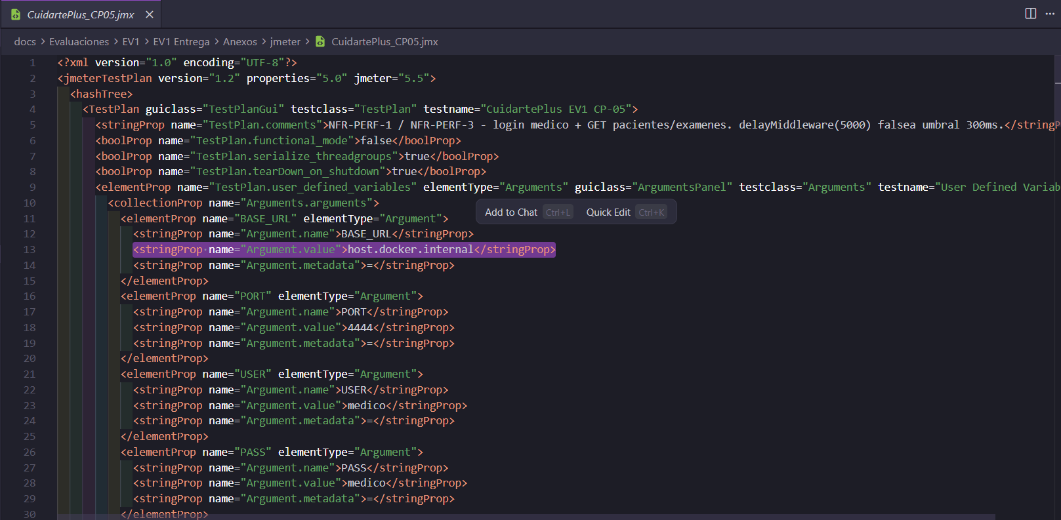
Figura 32. Plan CuidartePlus_CP05.jmx: comentario NFR-PERF-1/NFR-PERF-3, BASE_URL host.docker.internal, PORT 4444, usuario medico.
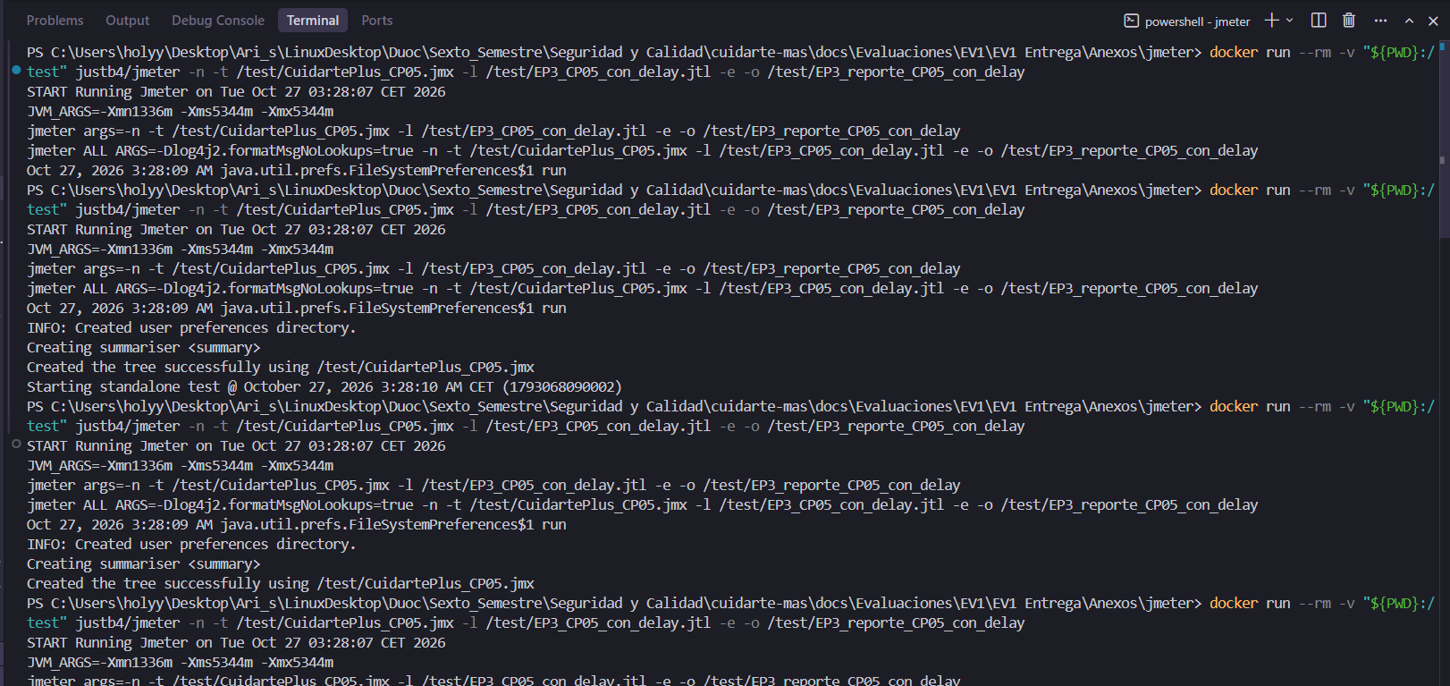
Figura 33. Ejecución de JMeter en Docker (justb4/jmeter) en modo sin interfaz, con el reporte EP3_reporte_CP05_con_delay.
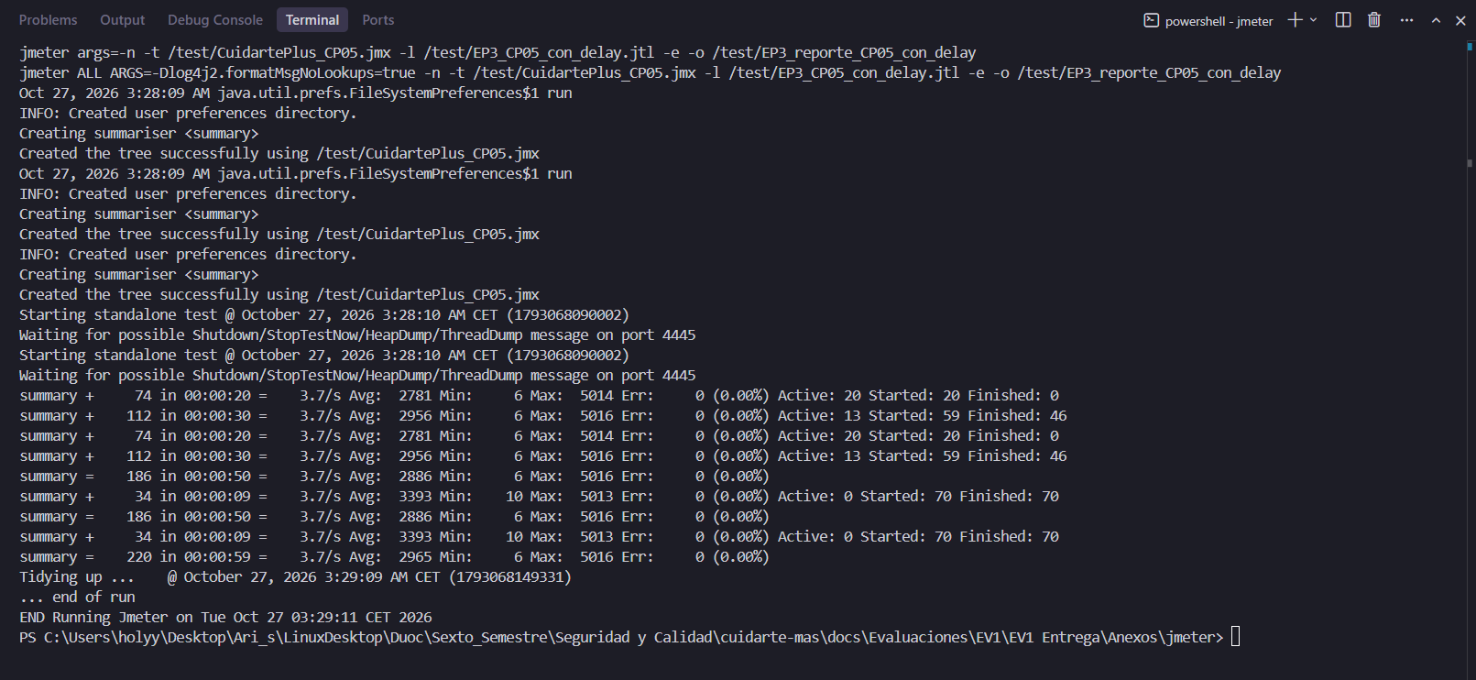
Figura 34. Resultado final de JMeter con retraso: 220 muestras, 3,7/s, promedio 2965 ms, mínimo 6, máximo 5016, 0,00 % de error.
[Pendiente] El percentil 95 por petición (login, GET /pacientes, GET /examenes) está en el reporte HTML EP3_reporte_CP05_con_delay, pero no hay captura. Falta agregarla para comparar cada petición con los 300 ms.
[Pendiente] Ejecución sin retraso: desactivar delayMiddleware(5000) en examenes.js, pacientes.js y documentos.js, reiniciar el backend, repetir el plan y comparar el percentil 95 con 300 ms.

3.6 CP-13, CP-19 y CP-21
Estos casos también eran míos, pero no tengo evidencia de ellos todavía, así que no informo resultados:
[Pendiente] CP-13 (tiempos): medir con JMeter el tiempo de descarga de documentos (RF-4.2, máximo 10 s). En la base de prueba hay 0 exámenes y 0 documentos, por lo que primero hay que cargar un documento sintético.
[Pendiente] CP-19: tiempo de carga de la página principal con Lighthouse (NFR-PERF-2, menos de 2 s) y prueba de 200 usuarios concurrentes con JMeter (NFR-PERF-3), sin el retraso.
[Pendiente] CP-21: revisión documental y de docker-compose sobre disponibilidad de 99,5 % y procedimiento de mantenimiento (NFR-DIS-1 y NFR-DIS-2).

4. Resumen de resultados
La tabla resume lo ejecutado. La severidad sigue la escala de la Tabla 25 del informe (Crítico, Grave, Moderado, Leve) y la propuesta de la Tabla 26. Los identificadores BUG se asignan al pasar los resultados a la bitácora (sección 5.2).
Tabla 5. Resumen de mis casos y severidad propuesta
CP | Requisito | Resultado | INC / BUG propuesto | Severidad propuesta
CP-04 (ZAP) | NFR-SEG-4, NFR-SEG-5, RB-1 | Aprobado con observaciones: 0 alertas altas con token de médico y de paciente; 2 medias y 4 bajas sin detalle. 500 en POST /documentos. | Observación; el 500 se revisa con INC-06. BUG por asignar si se confirma | [Pendiente] según reporte ZAP
CP-04 (cabeceras) | NFR-SEG-5 | Fallido: CORS *, X-Powered-By: Express, Server: nginx/1.31.8, sin CSP, X-Frame-Options, X-Content-Type-Options ni HSTS. | INC-05 confirmado (CORS y cabeceras). BUG por asignar | MODERADO
CP-04 / CP-17 (Swagger y curl) | NFR-SEG-4, RB-1, NFR-SEG-6 | Aprobado: escrituras del paciente con 403, IDOR con 403, sin token con 401, mensajes genéricos. | Ninguno. Observación: con cuerpo inválido la API responde 400 antes de revisar el rol | —
CP-15 | NFR-SEG-2 | Fallido: contrasena en text, contraseñas en texto plano iguales al usuario; John: «No password hashes loaded». | INC-01 confirmado. BUG por asignar | CRÍTICO
CP-05 (con retraso) | NFR-PERF-1 | Fallido: promedio 2965 ms, máximo 5016 ms, 0 % de error. | INC-04 confirmado. BUG por asignar | GRAVE
CP-05 (sin retraso) | NFR-PERF-1 | [Pendiente] | — | —
CP-13 (tiempos) | RF-4.2 | [Pendiente] | — | —
CP-19 | NFR-PERF-2, NFR-PERF-3 | [Pendiente] | — | —
CP-21 | NFR-DIS-1, NFR-DIS-2 | [Pendiente] | — | —

Justificación de la severidad:
- INC-01 – CRÍTICO: las contraseñas se pueden leer directamente desde la base de datos; quien acceda a ella puede entrar como cualquier usuario y ver datos clínicos. Según nuestra escala, exponer credenciales es crítico, y mientras siga abierto el dictamen no puede ser Certificado.
- INC-04 – GRAVE: el retraso de 5 s no expone datos, pero hace que el sistema no cumpla el tiempo de respuesta y retrasa el acceso a los resultados. Se puede seguir operando, por eso es grave y no crítico.
- INC-05 – MODERADO: el CORS abierto y la falta de cabeceras debilitan el endurecimiento, pero por sí solos no exponen datos; el riesgo depende de otra falla (por ejemplo un XSS).
Controles que sí funcionan y conviene informar: el control de rol en el backend rechaza las escrituras del paciente, el paciente no puede ver exámenes ni datos de otro paciente (IDOR) y las peticiones sin token se rechazan con 401.

5. Pendientes
Tabla 6. Lista de pendientes de mi parte
# | Pendiente | Caso
1 | Exportar el reporte de ZAP (HTML o lista de alertas) del escaneo con token de médico, con el detalle de las 2 alertas medias y 4 bajas. | CP-04
2 | Exportar el reporte de ZAP del escaneo con token de paciente. | CP-04
3 | Revisar el cuerpo de las respuestas 500 de POST /documentos para ver si muestran información interna (relación con INC-06). | CP-04 / CP-17
4 | Probar el límite de intentos de login (otra parte de INC-05). | CP-04
5 | Captura del SELECT de la tabla usuarios que muestra las contraseñas en texto plano. | CP-15
6 | Captura del percentil 95 por petición del reporte HTML de JMeter con retraso. | CP-05
7 | Ejecutar JMeter sin el retraso de 5 s (medición formal de NFR-PERF-1). | CP-05
8 | Tiempos de descarga de documentos con JMeter (cargar antes un documento sintético). | CP-13
9 | Lighthouse en la página principal y 200 usuarios concurrentes con JMeter, sin retraso. | CP-19
10 | Revisión documental de disponibilidad y mantenimiento. | CP-21
11 | Fijar la severidad final en la sección 5.3 y asignar los BUG en la bitácora 5.2 con estos resultados. | 5.3

